ҚАЗАҚСТАН РЕСПУБЛИКАСЫНЫҢ БІЛІМ ЖӘНЕ ҒЫЛЫМ МИНИСТРЛІГІ
СӘТБАЕВ УНИВЕРСИТЕТІ

Автоматтандыру және ақпараттық технологиялар қауіпсіздігі институты
Киберқауіпсіздік, ақпаратты өңдеу және сақтау кафедрасы



ЗЕРТХАНАЛЫҚ ЖҰМЫС

Тақырыбы: Сөздерді ым тіліне аударатын виртуалды көмекшіні әзірлеу

№ | Жұмысты орындау сапасы | Баға диапазоны | Орындалған  %
1 | Орындалған жоқ | 0%
2 | Орындалды | 0-50%
3 | Материялдық өзіндік жүйелендіру | 0-10%
4 | Талап етілген көлемде және көрсетілген мерзімде орындау | 0-5%
5 | Қосымша ғылыми әдебиеттерді пайдалану | 0-5%
6 | Орындаған тапсырманың ерекшелігі | 0-10%
7 | СӨЖ-ді қорғау | 0-20%
 | Қорытынды: | 0-100%

Оқытушы: Абдуллаева А. С.
Студент: Жұмабай Л. Қ., Әділхан Ә.
Мамандығы: 6В06106-Ақпараттық жүйелер

Алматы 2026 ж

АҢДАТПА
Бұл дипломдық жұмыста мәтіндік ақпаратты ым тіліне түрлендіру арқылы есту қабілеті шектеулі адамдарға арналған виртуалды көмекшіні әзірлеу мәселесі қарастырылды. Зерттеу барысында ым тілін автоматты тану, мәтіндік ақпаратты ым қимылдарына сәйкестендіру, сондай-ақ 3D-аватар арқылы визуализациялау алгоритмдері зерттелді.
Қазіргі қоғамда мүмкіндігі шектеулі адамдардың ақпаратқа қолжетімділігі маңызды әлеуметтік мәселе болып табылады. Есту қабілеті шектеулі адамдардың күнделікті коммуникациясында тілдік кедергілер кездеседі, бұл олардың білім алу, жұмысқа орналасу және әлеуметтік қатынаста тең мүмкіндіктерін шектейді. Сондықтан мәтінді ым тіліне автоматты түрде аудару жүйесін жасау өзекті әрі практикалық маңызы бар бағыт болып табылады.
Зерттеу объектісі ретінде есту қабілеті шектеулі адамдарға арналған ақпараттық жүйелер, ал зерттеу пәні ретінде мәтіндік ақпаратты ым тіліндегі қимылдарға түрлендіру алгоритмдері мен бағдарламалық құралдар алынды. Жұмыста жүйелік талдау, табиғи тілді өңдеу (NLP), компьютерлік көру, машиналық оқыту, 3D-модельдеу және анимация әдістері қолданылды.
Жұмыстың практикалық маңыздылығы білім беру саласында, мемлекеттік мекемелерде және тұрмыстық коммуникацияда виртуалды көмекшіні қолдануға мүмкіндік береді. Бұл жүйе есту қабілеті шектеулі адамдардың ақпаратқа қолжетімділігін арттырып қана қоймай, олардың әлеуметтік ортаға интеграциялануын қамтамасыз етеді.
Дипломдық жұмыстың құрылымы келесі бөліктерден тұрады: кіріспе, төрт тарау, қорытынды және пайдаланылған әдебиеттер тізімі. Бірінші тарауда ым тілін цифрлық форматта ұсыну және мәтінді ым тіліне түрлендірудің теориялық негіздері қарастырылып, заманауи зерттеулер мен қолданбалы әдістер талданады. Екінші тарауда виртуалды көмекшінің архитектурасы, модульдер және интерфейс жобаланады. Үшінші тарауда жүйенің негізгі компоненттерін іске асыру, деректерді өңдеу және 3D-аватар анимациясы көрсетіледі. Төртінші тарауда жүйенің функционалдығы тестіленіп, оның тиімділігі бағаланады.
Жұмыстың ғылыми жаңалығы ым тілін тану мен аудару алгоритмдерін, 3D-визуализация технологияларын біріктіре отырып, виртуалды көмекшіні әзірлеуде көрініс тапты. Практикалық қолданылу мүмкіндігі білім беру, әлеуметтік қызмет көрсету және тұрмыстық коммуникация салаларында есту қабілеті шектеулі адамдардың ақпаратқа қолжетімділігін қамтамасыз етуге бағытталған.
Негізгі сөздер: ым тілі, виртуалды көмекші, мәтіндік ақпарат, 3D-аватар, автоматты аудару, машиналық оқыту, табиғи тілді өңдеу, визуализация.

Аннотация

В данной дипломной работе рассматривается разработка виртуального помощника для перевода текстовой информации на жестовый язык, предназначенного для людей с нарушением слуха. В исследовании изучены алгоритмы автоматического распознавания жестового языка, сопоставления текстовой информации с жестами и визуализации жестов с помощью 3D-аватара.
В современном обществе обеспечение доступности информации для людей с ограниченными возможностями является важной социальной задачей. В повседневной коммуникации людей с нарушением слуха возникают языковые барьеры, что ограничивает их возможности в образовании, трудоустройстве и социальной интеграции. Следовательно, создание системы автоматического перевода текста на жестовый язык имеет высокую актуальность и практическую значимость.
Объектом исследования являются информационные системы для людей с нарушением слуха, а предметом исследования — алгоритмы преобразования текстовой информации в жестовые движения и программные средства для реализации таких алгоритмов. В работе применялись методы системного анализа, обработки естественного языка (NLP), компьютерного зрения, машинного обучения, 3D-моделирования и анимации.
Практическая значимость работы заключается в возможности использования виртуального помощника в образовательных платформах, государственных учреждениях и бытовой коммуникации. Эта система позволяет повысить доступность информации для людей с нарушением слуха и способствует их социальной интеграции.
Структура дипломной работы включает введение, четыре главы, заключение и список использованных источников. В первой главе рассматриваются теоретические основы цифрового представления жестового языка и преобразования текста в жестовый язык, анализируются современные исследования и прикладные методы. Вторая глава посвящена проектированию архитектуры виртуального помощника, модулей системы и пользовательского интерфейса. Третья глава описывает реализацию основных компонентов системы, обработку данных и визуализацию с помощью 3D-аватара. В четвертой главе проводится тестирование функциональности системы и оценка её эффективности.
Научная новизна работы заключается в объединении алгоритмов распознавания и перевода жестового языка с технологиями 3D-визуализации при разработке виртуального помощника. Практическое применение работы направлено на обеспечение доступности информации для людей с нарушением слуха в образовательной, социальной и бытовой сферах.
Ключевые слова: жестовый язык, виртуальный помощник, текстовая информация, 3D-аватар, автоматический перевод, машинное обучение, обработка естественного языка, визуализация.
Abstract

This diploma thesis addresses the development of a virtual assistant for translating textual information into sign language, intended for people with hearing impairments. The study explores algorithms for automatic sign language recognition, mapping textual information to sign gestures, and visualizing gestures using a 3D avatar.
In modern society, ensuring information accessibility for people with disabilities is an important social challenge. People with hearing impairments often face communication barriers, which limit their opportunities in education, employment, and social integration. Therefore, developing an automated system for translating text into sign language is highly relevant and practically significant.
The object of research is information systems for people with hearing impairments, while the subject of research includes algorithms for converting textual information into sign gestures and the software tools for implementing these algorithms. The study employs system analysis, natural language processing (NLP), computer vision, machine learning, 3D modeling, and animation techniques.
The practical significance of the work lies in the possibility of using the virtual assistant in educational platforms, government institutions, and everyday communication. This system enhances information accessibility for people with hearing impairments and promotes their social integration.
The structure of the thesis consists of an introduction, four chapters, conclusion, and references. The first chapter reviews theoretical foundations for digitally representing sign language and translating text into sign language, analyzing contemporary research and applied methods. The second chapter focuses on designing the architecture of the virtual assistant, system modules, and user interface. The third chapter describes the implementation of key system components, data processing, and 3D avatar visualization. The fourth chapter covers functionality testing and system efficiency evaluation.
The scientific novelty of the work lies in integrating sign language recognition and translation algorithms with 3D visualization technologies in the development of a virtual assistant. Its practical application aims to provide information accessibility for people with hearing impairments in education, social services, and everyday communication.
Keywords: sign language, virtual assistant, textual information, 3D avatar, automatic translation, machine learning, natural language processing, visualization.

МАЗМҰНЫ
КІРІСПЕ....................................................................................................................... 8
1-ТАРАУ. ЫМ ТІЛІНІҢ ЦИФРЛЫҚ ҰСЫНЫЛЫМДАРЫН ТАЛДАУ ЖӘНЕ МӘТІНДІ ЫМ ТІЛІНЕ ТҮРЛЕНДІРУДІҢ ТЕОРИЯЛЫҚ-ӘДІСНАМАЛЫҚ НЕГІЗДЕРІ ..............................................................................11
1.1 Ым тілін цифрлық форматта ұсынудың теориялық негіздері ..........11
1.1.2 Ым тілінің цифрлық репрезентациясының модальдылық ерекшеліктері....12
1.1.3 Ым тілін формализациялау және жазба жүйелері..........................................13
1.2 Ым тілін автоматты тану және аудару жүйелерінің архитектуралары ...........14
1.2.1 Ым тілін тану (SLR) жүйелерінің архитектуралары.......................................14
1.2.2 Ым тілін аудару (SLT) жүйелерінің архитектуралары....................................15
1.2.3 Деректер жиынтықтары (Datasets)..................................................................15
1.2.4 Бағалау метрикалары.......................................................................................15
1.2.5 Архитектуралық қиындықтар мен шектеулер ...............................................16
1.3 Ым қимылдары деректер қорлары және олардың құрылымы .........................18
1.4 Ым қимылдарын тану алгоритмдері (SLR) ..................................................19
1.4.1 SLR жүйелерінің жалпы сипаттамасы ............................................................19
1.4.2 Алдын ала өңдеу кезеңі.....................................................................................20
1.5 Ым тілін аудару алгоритмдері (SLT) ......................................................21
1.5.1 SLT ұғымы және SLR-ден айырмашылығы ..................................................22
1.5.2 SLT жүйесінің жалпы архитектурасы ............................................................22
1.6 Ым тілін визуализациялау технологиялары ......................................................22
1.7 Автоматтандырудағы негізгі проблемалар .......................................................23
1.8 Ым тілін аудару жүйесін жобалау принциптері ...............................................24
1.9. 1-тараудың жалпы қорытындысы .....................................................................26
2 СӨЗДЕРДІ ЫМ ТІЛІНЕ АУДАРАТЫН ВИРТУАЛДЫ КӨМЕКШІНІ ӘЗІРЛЕУ
2.1 Жүйе архитектурасы мен құралдарын таңдау .................................................. 25
2.2 Жүйеге қойылатын талаптар ............................................................................. 26
2.3 Жүйенің функционалдық құрылымы ............................................................... 28
2.4 Жүйенің статикалық құрылымы ....................................................................... 30
2.5 Дерекқор құрылымы .......................................................................................... 32
2.6 Негізгі алгоритмдер мен процестер .................................................................. 35
2.7 Жүйе модульдерінің өзара әрекеттесуі ............................................................. 36
2.8 Пайдаланушы интерфейсі және жүйені орналастыру ..................................... 39
2.9. 2-тараудың жалпы қорытындысы …………………………………………….39
3-ТАРАУ. ЖҮЙЕНІҢ НЕГІЗГІ КОМПОНЕНТТЕРІН ІСКЕ АСЫРУ
3.1 Мәтіндік деректерді талдауға арналған парсерді әзірлеу
3.2 Ым қимылдары сөздігін құру және толықтыру
3.3 Ым қимылдарын көрсетуге арналған 3D-аватар анимациясын іске асыру
3.4 Жүйе компоненттерін интеграциялау
4-ТАРАУ. ВИРТУАЛДЫ КӨМЕКШІНІ ТЕСТІЛЕУ ЖӘНЕ ТИІМДІЛІГІН БАҒАЛАУ
4.1 Функционалдық және қолдануға ыңғайлылықты тестілеу әдістемесі
4.2 Пайдаланушылар қатысуымен тестілеу жүргізу
4.3 Тестілеу нәтижелерін талдау және кері байланыс жинау
4.4 Аударма дәлдігін бағалау және жүйені жетілдіру ұсыныстары
ҚОРЫТЫНДЫ
ТЕРМИНДЕР МЕН ҚЫСҚАРТУЛАР
ПАЙДАЛАНЫЛҒАН ӘДЕБИЕТТЕР ТІЗІМІ

КІРІСПЕ

Зерттеу тақырыбының өзектілігі
Қазіргі қоғамда мүмкіндігі шектеулі жандардың өмір сүру сапасын арттыру және олардың әлеуметтік ортаға толыққанды интеграциялануын қамтамасыз ету маңызды мәселелердің бірі болып табылады. Әсіресе, есту қабілеті зақымдалған адамдардың күнделікті қарым-қатынасында тілдік кедергілер жиі кездеседі. Ақпараттық технологиялар мен жасанды интеллект саласындағы заманауи жетістіктер бұл мәселені автоматтандырылған бағдарламалық жүйелер арқылы шешуге мүмкіндік береді.
Сөздерді ым тіліне виртуалды көмекші көмегімен аудару — инклюзивті қоғам қалыптастыруға бағытталған өзекті әрі практикалық маңызы бар бағыт болып табылады.

Тақырыптың зерттелу деңгейі
Ым тілін тану және синтездеу мәселелері шетелдік ғылыми зерттеулерде кеңінен қарастырылған. Нейрондық желілер, компьютерлік көру және табиғи тілді өңдеу әдістері негізінде бірқатар тиімді модельдер ұсынылған. Қазақстандық зерттеулерде қазақ ым тілін автоматты түрде тану жүйелерін әзірлеу бағытында маңызды жобалар жүзеге асырылған. Алайда мәтіндік ақпаратты 3D-аватар арқылы визуализациялайтын қолданбалы бағдарламалық өнімдер жеткіліксіз деңгейде дамыған, бұл тақырыптың өзектілігін арттырады.

Дипломдық жұмыстың мақсаты
Мәтіндік ақпаратты ым тіліне 3D-аватар көмегімен түрлендіретін виртуалды көмекшіні әзірлеу және оның жұмыс тиімділігін бағалау.

Зерттеу міндеттері
- Ым тілін автоматты аудару саласындағы қолданыстағы технологияларды талдау;
- Мәтіндік деректерді өңдеу және оларды ым қимылдарымен сәйкестендіру алгоритмін әзірлеу;
- Виртуалды көмекшінің 3D-аватарын және пайдаланушы интерфейсін жобалау;
- Бағдарламалық өнімнің функционалдық прототипін іске асыру;
- Әзірленген жүйенің жұмыс тиімділігін бағалау.

Зерттеу объектісі мен пәні
Зерттеу объектісі — есту қабілеті шектеулі жандарға арналған ақпараттық жүйелер.
Зерттеу пәні — мәтіндік ақпаратты ым тіліне түрлендіру алгоритмдері мен бағдарламалық құралдары.

Зерттеу және әзірлеу әдістері
Жұмыста жүйелік талдау, табиғи тілді өңдеу (NLP), 3D-модельдеу, бағдарламалау және функционалдық тестілеу әдістері қолданылды.

Жұмыстың практикалық маңыздылығы
Әзірленген виртуалды көмекшіні білім беру платформаларында, мемлекеттік мекемелерде және тұрмыстық коммуникацияда қолдануға болады. Бұл есту қабілеті шектеулі адамдардың ақпаратқа қолжетімділігін арттыруға ықпал етеді.
Дипломдық жұмыстық құрылымы
Дипломдық жұмыс кіріспеден, төрт тараудан, қорытындыдан, пайдаланылған әдебиеттер тізімінен және қосымшалардан тұрады. Жұмыстың құрылымы зерттеу логикасына сәйкес кезең-кезеңімен теориялық талдаудан практикалық іске асыруға дейінгі процесті қамтиды.
Кіріспе бөлімінде зерттеу тақырыбының өзектілігі негізделіп, ым тілін автоматтандыру мәселесінің әлеуметтік және технологиялық маңызы сипатталады. Сонымен қатар жұмыстың мақсаты мен міндеттері, зерттеу объектісі мен пәні, қолданылған ғылыми әдістер, практикалық маңыздылығы және зерттеу нәтижелерінің қолданылу мүмкіндіктері көрсетіледі.
Бірінші тарау «Ым тілін цифрлық форматта ұсыну және мәтінді ым тіліне түрлендірудің теориялық-әдіснамалық негіздері»
Бұл тарау зерттеудің теориялық базасын қалыптастыруға арналған және ым тілін цифрлық өңдеу саласындағы заманауи ғылыми бағыттарды талдауды қамтиды.
1.1 бөлімде ым тілін цифрлық форматта ұсынудың теориялық негіздері қарастырылады. Ым тілінің лингвистикалық ерекшеліктері, оның вербалды тілдерден айырмашылығы, визуалды-кеңістіктік құрылымы және семантикалық ұйымдасу принциптері талданады.
1.2 бөлімде ым тілін визуализациялау тәсілдері сипатталады. Бейнежазба, 2D-анимация, 3D-аватарлық модельдеу, skeletal animation технологиялары салыстырылып, олардың артықшылықтары мен шектеулері анықталады.
1.3 бөлімде ым қимылдары деректер қорлары және олардың жіктелуі талданады. Dataset құрылымы, глосс белгілеу жүйесі, метадеректер ұйымдастыру принциптері және деректерді сақтау форматтары сипатталады.
1.4 бөлімде ым қимылдарын тану алгоритмдері (SLR) қарастырылады. Компьютерлік көру, CNN, RNN, LSTM және Transformer архитектураларының жұмыс принциптері түсіндіріліп, олардың тиімділігі салыстырмалы түрде талданады.
1.5 бөлімде ым тілін аудару алгоритмдері (SLT) зерттеледі. End-to-end модельдер, attention механизмдері, мәтіндік трансформация әдістері және нейрондық машиналық аударма тәсілдері сипатталады.
1.6 бөлімде ым тілін визуализациялау технологиялары талданып, 3D-аватар арқылы синтездеудің техникалық ерекшеліктері, қозғалысты синхрондау және анимация генерациялау мәселелері қарастырылады.
1.7 бөлімде ым тілін автоматтандырудағы негізгі проблемалар анықталады. Деректердің жеткіліксіздігі, тілдік вариативтілік, синтаксистік айырмашылықтар және нақты уақыт режимінде өңдеу күрделілігі талданады.
1.8 бөлімде зерттеу бағыты негізделіп, қазақ ым тілі үшін бейімделген аудару жүйесін құрудың қажеттілігі дәлелденеді.
«Виртуалды көмекшінің архитектурасын жобалау» Бұл тарауда бағдарламалық өнімнің құрылымдық жобасы әзірленеді.
2.1 бөлімде жүйенің жалпы архитектурасы сипатталып, негізгі функционалдық модульдер (мәтін өңдеу, аудару, анимация генерациялау, визуализация) және олардың өзара байланысы көрсетіледі.
2.2 бөлімде мобильді қосымшаның пайдаланушы интерфейсін жобалау принциптері қарастырылады. Қолжетімділік (accessibility), интуитивті навигация және UX/UI шешімдері негізделеді.
2.3 бөлімде мәтіндік енгізуді өңдеу алгоритмдері және ым қимылдарын көрсетуге арналған анимация генерациялау модульдерінің құрылымы сипатталады.
2.4 бөлімде жобада қолданылатын технологиялар мен құралдар (бағдарламалау тілі, деректер базасы, 3D-қозғалтқыш, нейрондық модельдер) таңдалып, олардың тиімділігі дәлелденеді.
Үшінші тарау «Виртуалды көмекшіні іске асыру» Бұл тарауда жобаланған жүйенің практикалық жүзеге асырылуы баяндалады.
3.1 бөлімде мәтінді талдауға арналған парсердің жұмыс алгоритмі және синтаксистік өңдеу кезеңдері түсіндіріледі.
3.2 бөлімде ым қимылдары сөздігін құру принциптері, деректер құрылымы және оны толықтыру әдістері сипатталады.
3.3 бөлімде 3D-аватар анимациясын жүзеге асыру тәсілдері, қозғалысты синхрондау және қимылдардың бірізді орындалу механизмі қарастырылады.
3.4 бөлімде барлық компоненттерді біріктіру және толық функционалды бағдарламалық өнім ретінде интеграциялау кезеңдері баяндалады.
Төртінші тарау «Жүйені тестілеу және тиімділігін бағалау» Бұл тарауда әзірленген жүйенің жұмыс сапасы бағаланады.
4.1 бөлімде функционалдық тестілеу және қолдануға ыңғайлылықты бағалау әдістемесі сипатталады.
4.2 бөлімде пайдаланушылар қатысуымен жүргізілген тәжірибелік тестілеу нәтижелері көрсетіледі.
4.3 бөлімде алынған нәтижелер талданып, жүйенің артықшылықтары мен әлсіз тұстары анықталады.
4.4 бөлімде аударма дәлдігі бағаланып, болашақта жетілдіру бағыттары ұсынылады.
Қорытынды бөлімде дипломдық жұмыстың негізгі нәтижелері жинақталып, қойылған мақсат пен міндеттердің орындалу деңгейі бағаланады. Зерттеу барысында алынған ғылыми және практикалық нәтижелер тұжырымдалып, виртуалды көмекшіні одан әрі жетілдіру мүмкіндіктері көрсетіледі.
1-тарау. ЫМ ТІЛІНІҢ ЦИФРЛЫҚ ҰСЫНЫЛЫМДАРЫН ТАЛДАУ ЖӘНЕ МӘТІНДІ ЫМ ТІЛІНЕ ТҮРЛЕНДІРУДІҢ ТЕОРИЯЛЫҚ-ӘДІСНАМАЛЫҚ НЕГІЗДЕРІ

Қазіргі ақпараттық қоғам жағдайында цифрлық технологиялар әлеуметтік инклюзияны қамтамасыз етудің негізгі құралдарының біріне айналды. Есту қабілеті шектеулі тұлғалар үшін ақпаратқа қолжетімділік мәселесі ым тілін автоматтандырылған өңдеу, тану және аудару жүйелерін әзірлеумен тығыз байланысты.
Ым тілі – толыққанды табиғи тіл. Оның құрылымы ауызша тілден модальдылық тұрғысынан ерекшеленеді. Егер ауызша тіл акустикалық-дыбыстық арна арқылы жүзеге асса, ым тілі визуалды-кеңістіктік арна арқылы беріледі. Бұл айырмашылық оны цифрлық өңдеу кезінде арнайы модельдеу тәсілдерін қолдануды талап етеді.
Ым тілін цифрлық форматта ұсыну – пәнаралық зерттеу бағыты. Ол:
- лингвистика
- компьютерлік көру (Computer Vision)
- машиналық оқыту (Machine Learning)
- терең оқыту (Deep Learning)
- табиғи тілді өңдеу (NLP)
- 3D компьютерлік графика
- адам–компьютер өзара әрекеттесу салаларының тоғысында орналасқан.
Қазіргі зерттеулерде ым тілін автоматтандыру екі негізгі бағытта қарастырылады:
SLR (Sign Language Recognition) – ым қимылдарын тану
SLT (Sign Language Translation) – ым тілін аудару
SLR жүйелері бейне немесе сенсорлық деректерден ым қимылдарын анықтайды, ал SLT жүйелері ымды мәтінге немесе керісінше мәтінді ымға түрлендіреді.
Бұл саладағы маңызды халықаралық зерттеулер IEEE және ACL конференцияларында жарияланып келеді. Ал ым тілінің лингвистикалық негіздері алғаш рет Sign Language Structure еңбегінде ғылыми түрде дәлелденген.
Тарау аясында келесі мәселелер қарастырылады:
- ым тілінің лингвистикалық табиғаты
- цифрлық репрезентация тәсілдері
- ым деректер қорлары
- SLR және SLT алгоритмдері
- визуализация технологиялары
- автоматтандырудағы техникалық және семантикалық қиындықтар

1.1 Ым тілін цифрлық форматта ұсынудың теориялық негіздері
Ым тілін цифрлық форматта ұсыну – қазіргі лингвистика, компьютерлік көру және жасанды интеллект салаларының қиылысындағы пәнаралық ғылыми мәселе. Бұл бағыттың теориялық негіздері ым тілінің табиғи тіл ретіндегі статусын, оның құрылымдық ұйымдасуын, визуалды-кеңістіктік модальдылығын және формализация мүмкіндіктерін түсінуге негізделеді.
Ым тілдерінің табиғи тіл екендігін алғаш ғылыми тұрғыда дәлелдеген зерттеу – Sign Language Structure еңбегі. У. Стокоу ым тілінде фонологиялық деңгей бар екенін көрсетіп, ымның үш негізгі компонентін (қол пішіні, орындалу орны, қозғалыс) бөліп көрсетті. Бұл зерттеу ым тілін жүйесіз жесттер жиынтығы ретінде қарастыру көзқарасын жоққа шығарды. Кейін The Signs of Language еңбегінде ым тілінің морфологиясы мен синтаксисі егжей-тегжейлі сипатталды, оның грамматикалық құрылымы сөйлеу тілдерімен салыстырмалы деңгейде екендігі дәлелденді.
Ым тілінің негізгі ерекшелігі – оның визуалды-кеңістіктік модальдылығы. Ауызша тіл сызықтық уақыттық құрылымға ие болса, ым тілі параллель параметрлер арқылы жүзеге асады. Бір мезетте бірнеше мағыналық элемент беріледі:
– қол конфигурациясы;
– қозғалыс траекториясы;
– кеңістіктегі локализация;
– дене бағыты;
– мимика және бейвербалды компоненттер.
Бұл көпқабатты құрылым ым тілін цифрлық модельдеу кезінде кеңістіктік-уақыттық (spatio-temporal) репрезентацияны талап етеді. Brentari (1998) еңбегінде ым тілінің фонологиялық жүйесі иерархиялық құрылымға ие екені көрсетілген, бұл оны формалды модельдеуге мүмкіндік береді.
1.1.2 Ым тілінің цифрлық репрезентациясының модальдылық ерекшеліктері
Цифрлық репрезентация – физикалық қимылды математикалық және алгоритмдік модельге түрлендіру процесі. Ым тілінде бұл процесс күрделі, себебі ақпарат тек қозғалыс арқылы емес, кеңістік пен уақыттың өзара байланысы арқылы беріледі.
Заманауи зерттеулерде ым қимылдарын цифрлық ұсынудың үш негізгі тәсілі қолданылады:
Бейне-негізделген репрезентация – RGB немесе depth-видео арқылы.
Скелеттік модельдер – дене және қол буындарының координаттары (pose estimation).
Символдық немесе глосс-негізді репрезентация.
Кеңістіктік-уақыттық деректерді модельдеу үшін Convolutional Neural Networks (CNN) және Recurrent Neural Networks (RNN) архитектуралары қолданылды. Бірақ соңғы жылдары Transformer негізіндегі self-attention модельдері тиімдірек нәтиже көрсетуде. Мысалы, Camgoz және әріптестері (2020) Continuous Sign Language Recognition and Translation моделінде attention механизмдерін қолданып, уақытша тәуелділіктерді тиімді үйренуге болатынын көрсетті (arXiv:2003.13830).
Сонымен қатар, ым тілін тануда CTC (Connectionist Temporal Classification) әдісі кеңінен қолданылады. Бұл тәсіл уақыт бойынша тура тура тура сәйкестендірусіз тізбекті деректерді өңдеуге мүмкіндік береді (Graves et al., 2006). CTC ым қимылдарын глосс тізбегіне автоматты түрлендіруде маңызды роль атқарады.
Ым тілінің көпмодальдылығы нейрондық модельдерде multimodal fusion тәсілдерін талап етеді. Бет-әлпет мимикасын есепке алмай тек қол қозғалысын модельдеу семантикалық қателерге әкелуі мүмкін. Сондықтан қазіргі зерттеулерде бет аймағының feature extraction кезеңі бөлек қарастырылады.

1.1.3 Ым тілін формализациялау және жазба жүйелері

Формализация – ым тілінің құрылымын формалды, компьютерге түсінікті түрде сипаттау процесі. Бұл бағытта бірнеше жазба жүйелері ұсынылған.
SignWriting – ым тілін графикалық таңбалар арқылы жазуға арналған жүйе. Jiang және әріптестері (2022) SignWriting негізінде машиналық аударма моделін ұсынды, онда сөйлеу тілінен ым жазбасына автоматты аудару жүзеге асырылған (arXiv:2210.05404). Бұл тәсіл ым тілін мәтіндік форматта сақтау және өңдеу мүмкіндігін береді.
HamNoSys (Hamburg Notation System) – фонетикалық сипаттағы формалды нотация жүйесі. Ол қол пішінін, қозғалыс бағытын және орындалу орнын символдар арқылы белгілейді. Бұл жүйе ым тілін 3D аватар арқылы синтездеуде қолданылады.
Формализацияның тағы бір бағыты – формалды грамматикалар және логикалық модельдер. Propositional Dynamic Logic негізінде ым тілін сипаттау әрекеттер тізбегі ретінде қарастыруға мүмкіндік береді (Brentari, 2019). Бұл тәсіл автоматты синтаксистік талдауға негіз бола алады.
Жасанды интеллект және нейрондық модельдер
Ым тілін цифрлық өңдеудің теориялық негізі машиналық оқыту мен терең оқыту модельдеріне сүйенеді. Goodfellow, Bengio және Courville авторлығымен жазылған Deep Learning еңбегінде нейрондық желілердің күрделі үлгілерді үйрену қабілеті дәлелденген. Бұл теория ым тілін тану және аудару жүйелерінде кеңінен қолданылады.
Transformer архитектурасы (Vaswani et al., 2017) attention механизмдері арқылы ұзақ уақыттық тәуелділіктерді тиімді модельдейді. Бұл ым тіліндегі ұзын тізбекті қимылдарды контекстпен бірге талдауға мүмкіндік береді.
SLR және SLT бағытындағы көптеген зерттеулер IEEE және ACL конференцияларында жарияланып келеді. Бұл зерттеулер ым тілін цифрлық форматта өңдеудің алгоритмдік негіздерін қалыптастырды.

1.2 Ым тілін автоматты тану және аудару жүйелерінің архитектуралары

Қазіргі заманғы ым тілін автоматты өңдеу жүйелері екі негізгі бағытты қамтиды: ым қимылдарын тану (Sign Language Recognition, SLR) және ым тілін аудару (Sign Language Translation, SLT). Бұл бағыттар өзара байланысты болса да, архитектуралық шешімдер, деректер өңдеу тәсілдері, модельдердің күрделілігі және бағалау критерийлері бойынша айырмашылықтарға ие. Осы тарауда ым тілін цифрлық өңдеу жүйелерінің заманауи архитектуралық тәсілдері, олардың теориялығы және қолданылатын алгоритмдер талданады.

1.2.1 Ым тілін тану (SLR) жүйелерінің архитектуралары

Ым тілін тану жүйелерінің мақсаты – бейне немесе сенсорлық деректерден ым қимылдарын автоматты түрде анықтап, сәйкес мәтіндік репрезентацияға (gloss) айналдыру. Бұл есеп бейне деректердің кеңістіктік-уақыттық (spatio-temporal) динамикасын тиімді өңдеуді талап етеді.
Деректерді алдын ала өңдеу
Алғашқы кезеңдерде бейне кадрларды алдын-ала өңдеу орындалады: фонды бөліп алу, дене контурларын анықтау, қол және саусақ нүктелерінің координаттарын шығару. Қазіргі танымал тәсілдер:
- OpenPose негізіндегі скелеттік координаттарды шығару.
- RGB + depth камераларынан алынған мәліметтерді біріктіру.
Тағы бір маңызды компонент – бейне фрагменттерін нормалау және уақытша туралау. Бұл кезең CTC (Connectionist Temporal Classification) сияқты уақытша туралау әдістерімен бірге қолданылады.
Feature Extraction (ерекшеліктерді шығару)
Суреттерден ерекшеліктерді шығару үшін терең нейрондық желілер кеңінен қолданылады:
- 2D CNN (Convolutional Neural Networks): кадр ішіндегі кеңістіктік белгілерді алу үшін.
- 3D CNN: кеңістіктік-уақыттық контекстті бірдей уақытта өңдеу үшін.
- ResNet және Inception архитектуралары: терең ерекшеліктерді тиімді шығару үшін.
Бұл желілер бейненің әрбір кадрынан семантикалық маңызды белгілерді шығарады, олар кейін уақытша модельдерге беріледі.
Temporal Modeling (уақытша модельдеу)
Ым – динамикалық тіл болғандықтан, уақытша ақпаратты өңдеу шешуші рөл атқарады.
Негізгі уақытша модельдер:
- LSTM (Long Short-Term Memory) – уақытша тәуелділікті модельдеу.
- GRU (Gated Recurrent Unit) – жеңілдетілген RNN түрі.
- Temporal Convolutional Networks (TCN) – уақытша паттерндерді тиімді өңдеу.
- Transformer негізіндегі архитектуралар, self-attention механизміне сүйенеді.
Transformer модельдері ұзақ уақыттық тәуелділікті үйренуде LSTM-ге қарағанда тиімді екенін көрсетті. Бұл, әсіресе ұзақ сөйлемдік ым қимылдары үшін маңызды.

1.2.2 Ым тілін аудару (SLT) жүйелерінің архитектуралары

SLT жүйелері ым тілінің визуалды деректерін адамның табиғи тіліндегі мәтінге аударуды мақсат етеді. Бұл есеп SLR-ге қарағанда семантикалық мазмұнды сақтау және тілдік құрылымдар арасында дұрыс сәйкестендіруді қажет етеді.
Cascade (Қадамдық) архитектуралар
Бұл архитектуралар SLR және NMT (Neural Machine Translation) жүйелерінің комбинациясынан тұрады:
- Видео → gloss (ым қимылдарының сөздік белгілері)
- Gloss → табиғи тілдегі мәтін
Артықшылықтары:
- Әрбір модуль бөлек жаттығады.
- Интерпретация мүмкіндігі жоғары.
Кемшіліктері: Бірінші модульдегі қате екіншісіне жұғады → error propagation.
Машиналық аудармада көбіне Transformer-архитектурасы қолданылады, себебі ол контекстті тиімді үлгілеуге мүмкіндік береді.

1.2.3 Деректер жиынтықтары (Datasets)

Әртүрлі SLR және SLT жүйелерін бағалау үшін ашық қолжетімді деректер жиынтықтары маңызды рөл атқарады.
RWTH-PHOENIX-Weather 2014
- Неміс ым тіліндегі ауа райы хабарламалары.
- Бейне, gloss пен аудармаларды қамтиды.
- SLT жүйелерін Benchmark ретінде қолданылады.
WLASL (Word Level ASL)
- Американ ым тілінің сөздік деңгейіндегі датасеті.
- 200+ сөз және мыңдаған бейне.
How2Sign
- ASL-ге арналған үлкен көлемді деректер жиынтығы.
- Көп сөйлемдік транскрипцияны қамтиды.

1.2.4 Бағалау метрикалары
Ым тілін тану мен аударудың нәтижелерін бағалау үшін әртүрлі метрикалар қолданылады.
SLR үшін: Word Error Rate (WER) — анықталмай қалған сөздер мен дұрыс емес сәйкестіктердің арақатынасы. Top-N Accuracy
SLT үшін: BLEU (Bilingual Evaluation Understudy) — аударманың сапасын бағалау. ROUGE — генерацияланған сөйлемнің референспен ұқсастығы. METEOR — семантикалық тұрғыдан дәл бағалау.

    - Архитектуралық қиындықтар мен шектеулер

Ым тілі: Көпмодальды: қол, мимика, дене бағыттары – барлық компоненттер семантиканы тасиды. Коартикуляция: бір қимыл басқаға әсер етеді. Деректер тапшылығы: көпсөйлемдік SLT датасеттерінің саны шектеулі. Аймақтық варианттар мен диалектілер: әртүрлі ым тілдері арасында үлкен айырмашылық бар.
Бұл қиындықтарды шешу үшін multimodal learning, self-supervised learning және data augmentation сияқты әдістер зерттелуде.

1-кесте.
Архитектура/Модель | Мақсаты | Кіріс деректері | Негізгі әдістер | Артықшылықтары | Кемшіліктері | Бағалау метрикалары | Деректер жиынтықтары
2D CNN + LSTM (SLR) | Ым қимылдарын тану | RGB бейне | 2D CNN →LSTM | Кең тараған, қарапайым архитектура | Ұзақ уақыт тәуелділігін толық ұстамайды | WER, Top-1 Accuracy | RWTH-PHOENIX, WLASL
3D CNN + LSTM (SLR) | Кеңістіктік-уақыттық ерекшеліктер | RGB бейне / Depth | 3D CNN → LSTM | Уақыттық динамиканы жақсы ұстайды | Есептеу ресурсын көп талап етеді | WER, Top-5 Accuracy | RWTH-PHOENIX, How2Sign
CNN + Transformer (End-to-End SLT) | Тікелей бейне → мәтін аударуы | RGB бейне / Skeletal data | 3D CNN → Transformer Decoder | Error propagation аз, ұзақ контекстті өңдейді | Үлкен деректер қажет, күрделі есептеу | BLEU, ROUGE, METEOR | RWTH-PHOENIX, How2Sign
Cascade SLR → NMT (SLT) | Gloss арқылы аудару | RGB бейне → Gloss | SLR модель + Transformer / Seq2Seq | Модульдік, түсінікті | Бірінші модульдегі қате екіншісіне жұғады | BLEU, METEOR | RWTH-PHOENIX
Multimodal Transformer (SLT) | Көпмодальды ақпараттан аудару | Video + Skeleton + IMU | Multi-head attention, Self-attention | Қол + мимика + дене қозғалысы интеграциясы | Есептеу ресурсын көп қажет етеді | BLEU, ROUGE, METEOR | How2Sign, WLASL

Кестеден көрініп тұрғандай: SLR жүйелері негізінен тым нақты қимылдарды тануға бағытталған, метрикалары WER және Top-N Accuracy арқылы бағаланады. Ал SLT жүйелері мәтінге аударуға бағытталған, BLEU, ROUGE, METEOR сияқты тілдік метрикаларды қолданады. End-to-End архитектуралары қазіргі кезде ең перспективалы болып саналады, себебі олар көпмодальды ақпаратты тиімді біріктіріп, error propagation мәселесін азайтады.

  - Ым қимылдары деректер қорлары және олардың құрылымы.

Ым тілін цифрлық форматқа түрлендіру және автоматты тану жүйелерін құру үшін ең басты ресурс – жақсы құрылымдалған деректер қорлары. Деректер қоры – жүйеге оқыту мен тестілеу үшін енгізілетін бейне, скелеттік координаттар, gloss және мәтіндік аударма сияқты ақпараттарды біріктіретін жүйе. Бұл бөлімде деректер қорларының негізгі түсінігі, құрылымы, жіктелуі, халықаралық тәжірибе және қазақ ым тілі бойынша мәселелер қарастырылады.
Ым тіліндегі деректер қорлары SLR (Sign Language Recognition) және SLT (Sign Language Translation) жүйелерінің өнімділігін анықтайтын басты фактор болып табылады. Сапалы деректер қорының болуы жүйеге берілетін әр қимылдың дәл сәйкестігін қамтамасыз етеді, сонымен қатар жүйенің жалпы дәлдігін арттырады. Керісінше, деректер тапшылығы немесе қате аннотацияланған қимылдар модельдің өнімділігін айтарлықтай төмендетуі мүмкін.
Деректер қорларының құрылымы
Деректер қоры әдетте келесі элементтерден тұрады:
- Бейне файлдар (RGB немесе RGB-D) – қол, дене және мимиканы толық көрсету үшін.
- Скелеттік деректер (keypoints) – OpenPose, MediaPipe сияқты алгоритмдер арқылы алынған қол мен саусақ позициялары.
- Gloss аннотациялары – әрбір қимылға арналған сөздік белгі немесе код.
- Мәтіндік аударма – SLT жүйелері үшін табиғи тілдегі сөйлемдер.
- Мета-мәліметтер – орындаушының жасы, жынысы, диалект, камера параметрлері.
Халықаралық тәжірибе көрсеткендей, көпмодальды деректер қоры (бейне + скелет + IMU) жүйенің дәлдігін айтарлықтай арттырады (Camgoz et al., 2020).
Деректер қорларын жіктеу
Деректер қорлары бірнеше критерий бойынша жіктеледі:
- Көлемі бойынша: Large-scale (мысалы, How2Sign) – мыңдаған бейне клиптер, көп сөйлемдік мәліметтер. Medium-scale (WLASL) – жүздеген немесе мың қимылдарды қамтитын. Small-scale – зертханалық эксперименттер үшін шағын жинақ.
- Дерек түрі бойынша: Видео бейне, Скелеттік координаттар, IMU сенсорлары (қол мен саусақ қозғалысын дәл өлшеу үшін)
- Аннотация деңгейі бойынша: Gloss деңгейі – әр қимыл жеке сөз ретінде белгіленеді. Сөйлем деңгейі – бірнеше қимыл бір сөйлемге біріктіріледі, SLT үшін қолайлы. Семантикалық деңгей – контекст және мәнді қамтиды, NLP интеграциясы үшін маңызды.
Жақсы аннотацияланған және әртүрлі орындаушылардан алынған деректер қоры жүйенің generalization қабілетін арттырады.
Халықаралық деректер қорлары
- RWTH-PHOENIX Weather – Continuous SLR үшін қолданылатын неміс ым тілінің орташа көлемді деректер қоры.
- WLASL – Large-scale American Sign Language Dataset, word-level SLR.
- How2Sign – Continuous SLT үшін multimodal деректер қоры, бейне, скелет және мәтіндік аударма қосылған.
Бұл деректер қорларының жалпы қасиеттері: large-scale, multimodal, стандартталған аннотациялар, бірнеше орындаушы және әртүрлі фондық жағдайлар.
Қазақ ым тіліне қатысты мәселелер
Қазақстанда қазақ ым тіліне арналған large-scale және стандартталған деректер қоры жоқ. Қазіргі деректер көбіне:
- Шағын бейне клиптер
- Локалдық эксперименттік gloss жинақтары
- Орындаушы саны шектеулі
Бұл шектеулер қазақ ым тілін цифрлық өңдеуде қиындықтар тудырады. Сондықтан деректер жинау, стандарттау және аннотациялау басты зерттеу міндеттері болып табылады.
Деректер сапасына қойылатын талаптар
- Анықтық – қимылдардың gloss-қа сәйкестігі.
- Кеңдік – әртүрлі орындаушылар мен диалектілер.
- Мультимодальдылық – бейне, скелет, IMU.
- Уақытша дәлдік – қимылдардың басталу және аяқталу уақыты нақты белгіленген.
- Қол жетімділік – зерттеушілерге ашық лицензиямен берілуі.
Халықаралық тәжірибе көрсеткендей, large-scale, multimodal деректер қоры SLR және SLT жүйелерінің өнімділігін айтарлықтай арттырады.

  - Ым қимылдарын тану алгоритмдері (SLR)

Ым тілін автоматты тану (Sign Language Recognition, SLR) – бұл қол қимылдарын, дене позаларын және мимиканы автоматты түрде тану арқылы бейне немесе сенсорлық деректерді мәтіндік немесе gloss-форматқа түрлендіру процесі. SLR жүйелері SLT (Sign Language Translation) алгоритмдерінің негізін құрайды, себебі дұрыс танылмаған қимылдар аударудың сапасына тікелей әсер етеді.
SLR алгоритмдері бірнеше кезеңнен тұрады: деректерді алдын ала өңдеу, ерекшеліктерді шығару, классификация және өнімділікті бағалау. Әр кезеңнің сапасы модельдің жалпы нәтижесіне тікелей әсер етеді. Қазіргі зерттеулерде классикалық әдістер (HMM, SVM) шағын деректерде тиімді болса, терең оқыту әдістері (CNN, RNN, LSTM, Transformer) үлкен деректер қорында state-of-the-art нәтижелер көрсетеді.

1.4.1 SLR жүйелерінің жалпы сипаттамасы

SLR жүйелері әдетте келесі негізгі компоненттерден тұрады:
1. Деректерді енгізу:
Системалар бейне, 2D/3D скелеттік координаттар немесе сенсорлық (IMU) деректерді пайдаланады. Бейне деректер камера арқылы алынады, ал IMU сенсорлары қозғалысты нақты уақыт режимінде тіркейді. 2D keypoints OpenPose немесе MediaPipe сияқты алгоритмдер арқылы алынады, ал 3D деректер Kinect немесе depth камералардан келеді.
2. Алдын ала өңдеу:
Бейне деректерді normalize етіп, фон мен жарықты түзету, қозғалыс траекториясын стандарттау жүзеге асырылады. Скелеттік деректерді фильтрациялап, координаттарды бір қалыпқа келтіру маңызды. Бұл кезең әртүрлі орындаушылар мен түрлі фондық жағдайларға жүйені бейімдеуге мүмкіндік береді.
3. Ерекшеліктерді шығару (Feature Extraction):
Ерекшеліктерді шығару SLR жүйесінің негізгі бөлігі. 2D және 3D keypoints, саусақ позициялары, қозғалыстың жылдамдық пен үдеу мәндері, кинематикалық траекториялар алынады. Бұл ақпарат gloss классификациясы үшін қолданылады.
4. Классификация:
o Классикалық әдістер: HMM, SVM, Random Forest — шағын деректерде тиімді, бірақ large-scale деректерде дәлдігі төмен.
o Терең оқыту әдістері: CNN бейне деректерден көрнекі ерекшеліктерді шығарады, ал RNN/LSTM уақытша тізбектерді өңдейді. Transformer архитектурасы ұзақ тізбектер мен көпмодальды деректерді өңдеуде тиімді.
5. Бағалау:
Accuracy, F1-score, BLEU, WER сияқты метрикалар қолданылады. Бағалау кезінде деректер қорларының сапасы, аннотация деңгейі және модель архитектурасы ескеріледі. Мысалы, continuous SLR жүйелерінде қимылдардың уақытына қатысты дәлдік маңызды.

1.4.2 Алдын ала өңдеу кезеңі

Алдын ала өңдеу SLR жүйелерінде ең маңызды қадамдардың бірі, себебі бұл кезең модельдің негізгі деректерді дұрыс тануына әсер етеді.
1. Бейнені алдын ала өңдеу:
• Рамкаларды normalize ету және масштабтау
• Фондық шуды азайту және жарықты теңестіру
• Қимыл траекторияларын бір қалыпқа келтіру
Бұл әрекеттер бейненің әртүрлі фондық жағдайлар мен камера бұрыштарына тәуелділігін азайтады.
2. Скелет деректерін өңдеу: 2D және 3D keypoints координаттарын стандарттау. Шуды фильтрациялау. Қозғалысты уақытша интерполяциялау
Бұл қадам модельдің нақты уақыттағы тану өнімділігін арттырады, әсіресе continuous SLR кезінде.
3. Мультимодальды деректерді біріктіру:
Бейне, скелет және IMU деректерін синхрондау арқылы толық бейне көрінісін жасау. Мысалы, қолдың траекториясы және саусақ позициялары бір уақытта қарастырылады. Бұл кезеңде temporal alignment және координаттарды бір қалыпқа келтіру маңызды.
4. Нормализация және стандартизация:
Деректердің әртүрлілігін азайту үшін temporal scaling және spatial normalization қолданылады. Бұл әсіресе әртүрлі орындаушылар мен диалектілерге арналған жүйелерде маңызды.

2-кесте.
Кезең/ Компонент | Қолданылатын әдістер | Артықшылықтары | Кемшіліктері | Бағалау метрикалары
Деректерді енгізу | Бейне, 2D/3D скелет, IMU сенсорлары | Нақты уақыттағы қимылды тіркеу, мультимодальдылық | Қымбат жабдық қажет, деректер көп | FPS, деректер сапасы
Алдын ала өңдеу | Normalization, фильтрация, шумды азайту | Модельдің generalization қабілеті артады | Кейде өңдеу уақытын ұзартуы мүмкін | Accuracy, Processing time
Ерекшеліктерді шығару | 2D/3D keypoints, кинематикалық деректер | Қимылдарды нақты сипаттау | Күрделі траекторияларды дұрыс шығару қиын | Precision, Recall
Классификация / Тануды шығару | HMM, SVM, Random Forest, CNN, LSTM, Transformer | Large-scale деректерде жоғары дәлдік | Kлассикалық әдістерде дәлдігі төмен | Accuracy, F1-score
Continuous SLR | Seq2Seq, CTC | Уақытша белгіленбеген қимылды тану | Модельді оқытуға көп деректер қажет | WER, BLEU
Көпмодальды интеграция | Бейне + скелет + IMU | Жүйенің өнімділігін арттырады, generalization жоғары | Синхрондау қиындығы | F1-score, Accuracy

1.5 Ым тілін аудару алгоритмдері (SLT)

Ым тілін аудару (Sign Language Translation, SLT) — бұл ым тіліндегі қимылдарды автоматты түрде мәтінге немесе сөйлеуге түрлендіру процесі. SLT жүйелері SLR (Sign Language Recognition) жүйелерінің негізінде жұмыс істейді: алдымен қимылдар танылып, gloss деңгейінде анықталады, содан кейін танылған gloss тізбегі мәтінге немесе сөйлемге аударылады.
SLT жүйелерінің басты мақсаты — ым тілін білмейтін адамдарға ақпаратты қолжетімді ету және ым тілін қолданатын адамдардың коммуникациясын жеңілдету. Осы мақсатқа жету үшін SLT алгоритмдері gloss-based және End-to-End тәсілдерге бөлінеді. Gloss-based тәсілде SLR нәтижелері алдын ала gloss тізбегіне айналдырылады, ал End-to-End тәсілде бейнеден немесе сенсорлық деректерден тікелей мәтінге аудару жүзеге асады.
Қазіргі заманауи SLT жүйелерінде Seq2Seq және Transformer архитектуралары state-of-the-art нәтижелер көрсетеді. Seq2Seq моделінде Encoder бейне немесе скелеттік деректерді төмен өлшемді векторға түрлендірсе, Decoder бұл вектордан мәтін шығарады. Attention механизмдері аударудың дәлдігін айтарлықтай арттырады, себебі әр gloss немесе қимылға сәйкес мәтіндік сөзді дұрыс байланыстыруға мүмкіндік береді.
Мультимодальды SLT жүйелері бейне, 2D/3D keypoints және IMU сенсорлық деректерді біріктіреді, бұл continuous SLT жүйелерінде семантикалық дәлдікті жақсартады. Мысалы, қолдың траекториясы мен саусақ қозғалысы, мимика және дене позасы бір уақытта қарастырылады (Moryossef et al., 2021). Бұл тәсіл аударудың табиғи көрінісін қамтамасыз етеді және әртүрлі орындаушылар мен диалектілерге бейімделуге мүмкіндік береді.
Алдын ала өңдеу SLT жүйесінде маңызды рөл атқарады: бейне деректерді normalize ету, фондық шуды азайту, қозғалыс траекторияларын стандарттау, скелет координаттарын фильтрациялау. Бұл қадам модельдің нақты уақыттағы өнімділігін арттырады және continuous SLT үшін уақытша сәйкестікті дұрыс белгілейді.
Gloss-based тәсілде алдымен SLR нәтижелері gloss тізбегіне айналады, содан кейін gloss тізбегі NMT (Neural Machine Translation) немесе Transformer арқылы мәтінге аударылады. Артықшылығы — архитектураның түсінікті болуы және әр кезеңді жеке түзету мүмкіндігі, ал кемшілігі — gloss қателері тікелей аударуға әсер етуі. End-to-End тәсілде бейнеден тікелей мәтінге аудару жүзеге асады, бұл ақпарат жоғалуын азайтады, бірақ үлкен деректер қоры қажет және тренинг күрделі.
Қазақ ым тілінде SLT жүйесін құруда ерекше қиындықтар бар. Деректер қоры шектеулі, орындаушылардың әртүрлі диалектілері мен қимыл ерекшеліктері көп, мимика және дене қозғалысының нюанстарын ескеру қажет. Бұл факторлар жүйенің generalization қабілетіне және аударудың дәлдігіне тікелей әсер етеді.
SLT жүйелерін бағалау үшін BLEU, METEOR және ROUGE сияқты метрикалар қолданылады. BLEU аударылған мәтіннің сапасын бағаласа, METEOR морфологиялық өзгерістер мен синонимдерді ескереді, ал ROUGE ақпараттың сақталуын тексереді. Continuous SLT жүйелерінде gloss деңгейіндегі қателер аударудың соңғы сапасына айтарлықтай әсер етеді.

1.5.1 SLT ұғымы және SLR-ден айырмашылығы

SLT жүйесі SLR-ден gloss-тен мәтінге дейінгі кезеңімен ерекшеленеді. SLR тек қимылды gloss-қа аударады, ал SLT gloss-тен толық мәтінге немесе сөйлемге аударуды қамтамасыз етеді. Бұл кезеңде семантикалық және синтаксистік байланыстардың сақталуы маңызды, өйткені аударма түсінікті және дұрыс болуы тиіс.
1.5.2 SLT жүйесінің жалпы архитектурасы

SLT жүйесі келесі негізгі компоненттерден тұрады: Деректерді енгізу: бейне немесе сенсорлық деректер. SLR модулі: gloss деңгейінде қимылды тану. Аудару модулі: gloss тізбегін мәтінге түрлендіру. Бағалау модулі: BLEU, METEOR, ROUGE арқылы аударуды тексеру. End-to-End архитектураларда барлық кезең біртұтас модельде біріктіріліп, ақпараттың жоғалуын азайтады және өнімділікті арттырады.

1.6 Ым тілін визуализациялау технологиялары

Ым тілін визуализациялау (Sign Language Visualization, SLV) – бұл ым тіліндегі қимылдарды адамға немесе компьютерге көрнекі түрде көрсету процесі, ол ым тілін үйрету, аудару және коммуникация мақсатында қолданылады. Визуализацияның басты мақсаты – ым тіліндегі ақпаратты мүмкіндігінше түсінікті және нақты көрсету, аударманың семантикалық дәлдігін сақтау. SLV жүйелері заманауи технологияларды, атап айтқанда бейнежазба, 2D және 3D анимация, Motion Capture (MoCap) және мимика мен бейвербалды компоненттерді біріктіреді.
SLV жүйесінің жалпы архитектурасы бірнеше негізгі компоненттен тұрады: деректерді енгізу, анимация генерациясы, қимылды синтездеу және қорытынды визуализация. Деректер ретінде танылған қимылдар немесе gloss тізбектері қолданылады. Анимация генерациясы бейнелік немесе аватарлық визуализацияны қамтамасыз етеді, ал қимылды синтездеу қол, саусақ, дене және мимика қозғалыстарын нақты көрсетеді. Қорытынды визуализация экранда немесе VR/AR платформасында жүзеге асады. Архитектураның басты мақсаты – ым тілін мүмкіндігінше табиғи көрсету және көп платформалық қолдауды қамтамасыз ету.
Бейнежазба негізіндегі визуализация нақты орындаушының қозғалысын жазып алып, оны қайта көрсетумен ерекшеленеді. Бұл тәсілдің артықшылығы – қозғалыстың табиғилығы мен эмоциялық компоненттің сақталуы. Дегенмен бейне көлемі үлкен, нақты уақыттағы қолдануы қиындау, және жеке өзгерістерді енгізу шектеулі.
2D анимация ым қимылдарын графикалық символдар немесе фигуралар арқылы көрсетуге мүмкіндік береді. Бұл әдіс жеңіл және қарапайым платформаларда қолжетімді, әсіресе онлайн оқыту құралдары мен мобильді қосымшаларда жиі қолданылады. Дегенмен қозғалыстың табиғилығы мен мимиканы жеткізу мүмкіндігі шектеулі.
3D аватар негізіндегі визуализация қазіргі заманауи SLV жүйелерінде ең тиімді болып саналады. 3D аватарлар қол, саусақ, дене және мимиканы дәл көрсетуге мүмкіндік береді, сондай-ақ параметрлерін өзгерту арқылы әртүрлі орындаушылар мен диалектілерге бейімделуге болады. VR/AR платформаларында қолдану мүмкіндігі бар, бірақ жоғары есептеу ресурстарын қажет етеді.
Motion Capture (MoCap) технологиясы қозғалыстарды нақты уақыт режимінде тіркеп, оларды 3D аватарға қолдануға мүмкіндік береді. MoCap арқылы қол мен саусақ қозғалыстарын дәл көрсетуге, continuous SLT нәтижесін визуализациялауға және мимика мен дене позасын қосуға болады. Бұл тәсіл визуализацияның дәлдігін айтарлықтай арттырады, бірақ қымбат жабдықты және күрделі өңдеуді қажет етеді.
Мимика және бейвербалды компоненттер визуализацияның маңызды бөлігі болып табылады. Бет қимылдары, көзқарас, мимика сөздің мағынасын толық жеткізуге және аудармадағы семантикалық дәлдікті арттыруға мүмкіндік береді. Көптеген SLV жүйелері facial expression recognition алгоритмдерін қолданып, аватарға мимиканы автоматты түрде синтездейді.
Қазіргі заманауи SLV жүйелері нақты уақыт режимінде жұмыс істей алады, яғни SLR немесе SLT нәтижесін дереу экранда көрсету мүмкіндігі бар. Бұл онлайн оқыту, видеоконференция және қолжетімді коммуникация құралдарында маңызды. Нақты уақыттағы визуализация үшін GPU есептеу ресурстары мен оңтайландырылған алгоритмдер қажет.
Сонымен қатар, SLV жүйелерін веб және мобильді платформаларға интеграциялау қарастырылған. WebGL, Three.js сияқты технологиялар браузерде 3D аватарларды көрсетуге мүмкіндік береді, ал мобильді платформалар жеңілдетілген 2D/3D визуализацияны қолданады.
Визуализация сапасын бағалау үшін бірнеше критерий қолданылады: қозғалыстың дәлдігі (MoCap немесе ground-truth деректерімен салыстыру), табиғилық (адам қабылдау тестілері арқылы), нақты уақыт өнімділігі (FPS, latency) және семантикалық сәйкестік (ым тіліндегі мағына мәтінге дұрыс берілгені).
Қорытындылай келе, ым тілін визуализациялау технологиялары бейнежазба, 2D/3D анимация, MoCap және мимика компоненттерін біріктіре отырып, ақпаратты көрнекі және түсінікті түрде жеткізуге бағытталған. Нақты уақыттағы визуализация, веб және мобильді платформаларда интеграция SLV жүйелерін практикалық қолдануға ыңғайлы етеді.

1.7 Автоматтандырудағы негізгі проблемалар

Ым тілін автоматтандыру (SLR және SLT жүйелері) – мүмкіндігі шектеулі адамдар үшін коммуникацияны жеңілдетуге бағытталған заманауи технология. Бұл жүйелер ым тілін тану, аудару және визуализациялау арқылы мәтінді ым тіліндегі қимылдарға түрлендіреді. Дегенмен, бұл салада бірнеше негізгі қиындықтар бар, олар жүйелердің дәлдігі мен тиімділігін айтарлықтай шектейді.
Біріншіден, ым тілінің лингвистикалық күрделілігі үлкен проблема болып табылады. Ым тілі бірнеше модальдылықты біріктіреді: қол қимылдары, саусақ позалары, дене қозғалысы, мимика және бейвербалды компоненттер. Осы себептен SLR және SLT алгоритмдері үшін қозғалысты дұрыс тану және семантикалық дәл аударма жасау қиындық тудырады. Әр орындаушының өз ерекшеліктері мен диалектілердің әртүрлілігі модельдердің жалпыға бірдей жұмысын шектейді. Сонымен қатар, бірнеше қимыл бір мағынаны білдіруі немесе керісінше, бір сөз бірнеше қимылға сәйкес келуі аудармада қателікке алып келеді.
Екінші мәселе – деректер тапшылығы. Қазіргі уақытта көптеген ым тілдері үшін толық және аннотацияланған деректер қоры жоқ. Қазақ ым тілі үшін де сапалы деректердің жетіспеушілігі байқалады, бұл алгоритмдердің дұрыс үйретілуіне кедергі келтіреді. Деректер көлемінің аздығы терең оқыту модельдерінде overfitting проблемасын туындатады және жүйенің тұрақсыздығына себеп болады. Сонымен қатар, деректерді стандарттау мен аннотациялау мәселесі автоматтандыру сапасына тікелей әсер етеді.
Техникалық жағынан, SLR жүйелерінің өнімділігі кейбір факторларға тәуелді: жарық, камера бұрышы, фон және сыртқы шум. Қол мен саусақ қозғалысын дәл тану үшін жоғары сапалы алгоритмдер мен сенсорлар қажет. Дәстүрлі машиналық оқыту әдістері бұл күрделі қимылдарды жеткілікті деңгейде тануда шектеулі болса, терең оқыту және Sequence-to-Sequence, CTC модельдері біршама жетістікке жеткенімен, ұзақ сөйлемдер мен күрделі контекстерде қиындық туғызады.
SLT жүйелерінде семантикалық дәлдік — ең өзекті мәселе. Gloss-based және End-to-End тәсілдер қолданылса да, аудармада қателік жіберу мүмкіндігі бар. Мысалы, бір қимыл бірнеше мәтіндік мағынаға сәйкес келуі немесе бірнеше қимыл бір сөзге сәйкес келуі аударманы бұрмалауы мүмкін. Бұл мәселені шешу үшін көпмодальды жүйелер мен үлкен көлемдегі деректер қажет.
Визуализация проблемалары да маңызды. 2D анимациялар қимылды жеткілікті деңгейде көрсете алмайды, ал 3D аватарлар үшін жоғары есептеу ресурстары қажет. Motion Capture технологиясы дәлдік береді, бірақ қымбат жабдық пен күрделі өңдеуді талап етеді. Сонымен қатар, мимика мен бейвербалды компоненттерді дұрыс көрсету маңызды, себебі олар аударма мен коммуникацияның семантикалық мәнін сақтауға әсер етеді.
Автоматтандырудағы тағы бір шектеу – есептеу ресурстары мен өнімділік. Нақты уақыттағы визуализация және аударма үшін GPU, жоғары RAM және сенсорлар қажет. Бұл мобильді немесе онлайн платформаларда толық автоматтандыруға кедергі келтіреді. Сонымен қатар, көптілділік және диалект мәселесі жүйелердің жалпы қолданысына шектеу қояды.
Соңғы мәселе — әлеуметтік және этикалық аспектілер. Жүйенің қатесі коммуникацияны бұрмалауы немесе пайдаланушының ақпаратқа қол жеткізу мүмкіндігін шектеуі мүмкін. Деректерді жинау кезінде жеке өмірді қорғау және келісім мәселелері де маңызды.

1.8 Ым тілін аудару жүйесін жобалау принциптері

Ым тілін автоматтандыру және аудару жүйелерін жобалау қазіргі замандағы ең күрделі IT-салалардың бірі болып табылады. Мұндай жүйелер тек техникалық компоненттерден ғана тұрып қоймай, лингвистикалық, когнитивтік және әлеуметтік аспектілерді де қамтиды. Жүйелердің тиімділігі негізінен олардың архитектурасына, қолданылатын алгоритмдерге, деректер сапасына және визуализация механизмдеріне байланысты.

Жүйелік дизайн және модульдік принцип
Ым тілін аудару жүйесі модульдік құрылымда болуы керек. Бұл әр компоненттің дербес жұмыс істеуін қамтамасыз етіп, жаңартуға және масштабтауға мүмкіндік береді. SLR (Sign Language Recognition), SLT (Sign Language Translation) және визуализация модульдері бір-бірімен үйлесімді жұмыс істеуі тиіс, бірақ әрқайсысы жеке функционалды блок ретінде қарастырылуы мүмкін.
Модульдік дизайн жүйенің икемділігін арттырады. Мысалы, SLR модулі жақсартылған нейрондық желімен жаңартылғанда, SLT және визуализация компоненттері қайта жазылмай, тек интерфейс арқылы интеграциялана алады. Бұл тәсіл пайдаланушыларға тұрақты және сапалы қызмет көрсетуге мүмкіндік береді.
Жүйенің дәлдігі көбінесе қолданылатын деректер қорына байланысты. Қазақстандағы қазақ ым тілі үшін сапалы, аннотацияланған және стандартталған деректер қоры әлі де шектеулі. Деректерді дайындау кезінде әртүрлі факторларды ескеру қажет: қимылдардың диалектілігі, әр түрлі орындаушылардың ерекшеліктері, жарық және камера бұрыштары, фон және қозғалыс жылдамдығы.
Деректер сапасын қамтамасыз ету үшін деректерді алдын ала өңдеу, аннотациялау және стандартизациялау қажет. Бұл процесс SLR және SLT жүйелерін оқытуда overfitting және басқа да техникалық проблемаларды азайтады. Сонымен қатар, көпмодальды деректерді жинау – мимика, дене қимылы, қол қимылдары, саусақ позалары сияқты компоненттерді қамтиды, бұл аударма дәлдігін айтарлықтай арттырады.
SLR және SLT жүйелерінің архитектурасы бірнеше деңгейден тұрады: алдын ала өңдеу, ерекшеліктерді шығару, модельдерді үйрету және нақты уақыттағы аударма. Ерекшеліктерді шығару кезеңінде қол мен саусақ қимылы, дене позасы және мимика сияқты ақпараттар жинақталады. Мұндай көпмодальды ақпарат жүйенің аударма дәлдігін арттыруға көмектеседі.
Модельдерге нейрондық желілер қолданылады: Sequence-to-Sequence, Transformer, CTC негізіндегі модельдер. Transformer архитектурасы ұзақ сөйлемдерді аударуда тиімді болса, Seq2Seq қысқа фразаларды аударуда жеткілікті. Gloss-based тәсілдер негізінде аударма жасау дәстүрлі әдістерге қарағанда семантикалық дәлдікті арттырады.
Визуализация жүйесі ым тілінің барлық модальдылығын көрсетуі тиіс. 2D анимациялар кейде жеткілікті деңгейде ақпарат бере алмайды, ал 3D аватарлар толық көрініс береді, бірақ күрделі есептеу ресурстарын қажет етеді. Motion Capture технологиясы ең дәл визуализацияны қамтамасыз етеді, бірақ қымбат жабдық пен техникалық дайындықты талап етеді.
Қолданушы интерфейсі қарапайым және интуитивті болуы маңызды. Мүмкіндігі шектеулі пайдаланушылар үшін күрделі интерфейс коммуникация процесін қиындатады. Сонымен қатар, интерфейс нақты уақыт режимінде жұмыс істеп, аударманы визуалды түрде көрсетуі қажет.Жүйенің өнімділігі және масштабталуы.
Нақты уақыттағы аударма мен визуализация үшін жүйенің есептеу ресурстары маңызды рөл атқарады. GPU, жоғары RAM, сенсорлық құрылғылар жүйенің жылдамдығы мен дәлдігіне тікелей әсер етеді. Бұл әсіресе мобильді және онлайн платформаларда автоматтандыруды шектейді.
Сондай-ақ, жүйе көптілділікке дайын болу қажет. Әртүрлі диалектілер мен ым тілінің вариацияларын тану жүйенің қолжетімділігін арттырады. Бұл аспект тек техникалық емес, әлеуметтік маңызды мәселе болып табылады.Әлеуметтік және этикалық мәселелер.
Жүйелердің қателігі коммуникацияны бұрмалауы немесе пайдаланушының ақпаратқа қол жеткізу мүмкіндігін шектеуі мүмкін. Деректер жинау кезінде жеке өмірді қорғау, пайдаланушы келісімін алу, сенімділік және қауіпсіздік аспектілері ескерілуі тиіс. Сонымен қатар, жүйенің әділдігі және әртүрлі әлеуметтік топтарға қолжетімді болуы маңызды.

1.9. 1-тараудың жалпы қорытындысы.

1-тарауда біз ым тілін цифрлық форматта ұсыну, оны автоматты тану және аудару жүйелерін жобалау, сондай-ақ визуализациялау технологиялары мен автоматтандырудағы негізгі мәселелерді кешенді түрде талдадық. Зерттеу барысында ым тілінің ерекшеліктері, деректер қорлары, алгоритмдер және жүйелік жобалау принциптері бойынша қазіргі заманғы ғылыми тәсілдер қарастырылды.
Біріншіден, ым тілінің цифрлық репрезентациясы мәселесі талданды. Ым тілінің лингвистикалық табиғаты мен модальдылық ерекшеліктері, формализациялау жолдары, цифрлық ұсыну тәсілдері мен жасанды интеллект негізіндегі модельдер зерттелді. Сонымен қатар мәтіннен ым тіліне түрлендірудің лингвистикалық аспектілері мен стандартталу мәселелері қарастырылып, теориялық негіздер анықталды. Бұл бөлім ым тілін компьютерлік жүйеде қолдануға дайындау үшін қажетті базалық ғылыми түсінік берді.
Екіншіден, ым тілін автоматты тану (SLR) және аудару (SLT) жүйелерінің архитектуралары қарастырылды. Бұл бөлімде бейне және аватар негізіндегі визуализация, параметрлік және формалды-кодтық модельдер, көпмодальды жүйелер, сондай-ақ Sequence-to-Sequence және Transformer архитектуралары сияқты заманауи нейрондық модельдер талданды. Сонымен қатар әр тәсілдің артықшылықтары мен кемшіліктері салыстырмалы түрде көрсетілді. Бұл зерттеу автоматтандырылған ым тілін аудару жүйесін құруда ғылыми негіздеме ретінде қызмет етеді.
Үшіншіден, ым қимылдары деректер қорлары мен олардың құрылымы мәселесі қарастырылды. Деректер қорларының құрылымдық элементтері, дерек түрлері, аннотация деңгейлері, қамту деңгейі және халықаралық тәжірибелер талданды. Қазақ ым тілі бойынша деректер тапшылығы, олардың сапасы және стандарттаудың қажеттілігі атап өтілді. Бұл бөлім ым тілін цифрлық өңдеуде деректердің шешуші рөлін көрсетті.
Төртіншіден, SLR алгоритмдері (Classical ML, Deep Learning, CTC, Sequence-to-Sequence, көпмодальды жүйелер) толық зерттелді. Ерекшеліктерді шығару, алдын ала өңдеу, өнімділікті бағалау метрикалары мен қазіргі зерттеу мәселелері қарастырылды. SLR алгоритмдерінің салыстырмалы талдауы олардың күшті және әлсіз жақтарын көрсетуге мүмкіндік берді.
Бесіншіден, SLT алгоритмдері зерттелді. Gloss-based тәсілдер, End-to-End нейрондық модельдер, Neural Machine Translation (NMT) негізіндегі жүйелер, мәтінді ым тіліне түрлендіру кезеңдері, көпмодальды SLT модельдері қарастырылды. Қазақ ым тілі үшін ерекшеліктері және Gloss-based және End-to-End тәсілдердің салыстырмалы талдауы ұсынылды.
Алтыншыдан, ым тілін визуализациялау технологиялары: бейнежазба, 2D және 3D анимация, Motion Capture, мимика мен бейвербалды компоненттер, нақты уақыт режиміндегі визуализация, веб және мобильді платформалар үшін визуализация сапасын бағалау қарастырылды. Визуализация ым тілін түсінудің басты құралдарының бірі екенін көрсетті.
Жетіншіден, автоматтандырудағы негізгі проблемалар талданды. Лингвистикалық күрделілік, деректер тапшылығы, стандарттау мәселелері, SLR және SLT алгоритмдерінің қиындықтары, визуализациядағы проблемалар, есептеу ресурстары, көптілділік және этикалық мәселелер қамтылды. Бұл зерттеу автоматтандырудағы басты кедергілерді және олардың шешім жолдарын анықтауға мүмкіндік берді.
Соңында, ым тілін аудару жүйесін жобалау принциптері бөлімінде жүйелік дизайн қағидалары, модульдік архитектура, деректер сапасын қамтамасыз ету, көпмодальдылық, визуализация және өнімділік мәселелері қарастырылды. Жүйені жобалау ғылыми тұрғыдан негізделіп, нақты кезеңдік жобалау принциптері ұсынылды. Бұл бөлім дипломдық жұмыстың практикалық бөліміне тікелей қатысты.
Қорыта айтқанда, 1-тарауда ым тілін цифрлық ұсыну және автоматтандыру жүйелерін құрудың теориялық-әдістемелік негіздері толық ашылды. Әр бөлім бір-бірімен байланысып, заманауи зерттеулер мен ғылыми мақалаларға сүйене отырып, қазақ ым тілін автоматтандырудағы нақты мәселелер мен шешімдерді көрсетті. Алынған теориялық нәтижелер келесі тараудағы практикалық жобалау және жүйені дамыту бөлімдеріне негіз болады.

2-тарау СӨЗДЕРДІ ЫМ ТІЛІНЕ АУДАРАТЫН ВИРТУАЛДЫ КӨМЕКШІНІ ӘЗІРЛЕУ
Тарауда сөздерді ым тіліне аударатын виртуалды көмекшіні әзірлеу процесі толық сипатталады. Тараудың мақсаты – жүйенің архитектурасын, функционалдық мүмкіндіктерін, қолданылатын технологиялар мен құралдарды анықтау, сондай-ақ жүйенің негізгі компоненттері мен олардың өзара әрекеттесуін модельдеу. Тарауда алдымен жүйенің жалпы архитектурасы мен әзірлеу құралдары таңдалады, одан кейін жүйеге қойылатын талаптар анықталады, соңында жүйенің құрылымы мен компоненттері әртүрлі модельдер арқылы сипатталады.

2.1 Жүйе архитектурасы мен құралдарын таңдау

Ұсынылып отырған виртуалды көмекші клиент-серверлік архитектура негізінде әзірленген. Бұл архитектуралық стиль жүйенің масштабталуын, қауіпсіздігін және орталықтандырылған басқарылуын қамтамасыз етеді. Клиент-серверлік архитектураның негізгі артықшылығы – жүктемені бөлу және әртүрлі платформалардан қол жеткізу мүмкіндігі.
Жүйенің жұмыс істеу принципі келесідей: пайдаланушы мәтінді енгізеді, жүйе оны өңдеп, сәйкес келетін ым тілінің бейнефрагментін немесе 3D аватарын көрсетеді. Бұл процесс нақты уақыт режимінде жүзеге асырылады. Жүйе төрт негізгі модульден тұрады: пайдаланушы интерфейсі модулі, лингвистикалық процессор, дерекқор менеджері және медиа генераторы.
Бағдарламалау тілі ретінде Python 3.10+ таңдалды. Бұл тіл таңдалуының себебі – кең көлемді NLP кітапханаларының болуы және жылдам прототиптеу мүмкіндігі. Веб-фреймворк ретінде Flask қолданылды, себебі ол жеңіл әрі икемді микрофреймворк ретінде REST API құруға өте ыңғайлы. Мәтінді өңдеу үшін spaCy кітапханасы таңдалды. Оның қазақ тіліне арналған моделі сөйлемді талдауға, сөз таптарын анықтауға және лемматизацияға мүмкіндік береді. Дерекқор ретінде PostgreSQL қолданылды, себебі ол күрделі сұраныстарды орындауға және үлкен көлемдегі деректермен жұмыс істеуге арналған сенімді реляциялық дерекқор болып табылады.
1-суретте виртуалды көмекшінің архитектуралық сызбасы көрсетілген. Бұл сызбада жүйенің негізгі компоненттері және олардың арасындағы байланыстар бейнеленген. Сызбадан клиент жағының веб-сервермен, веб-сервердің қосымша серверімен, ал қосымша серверінің дерекқормен және бейне генераторымен байланысатынын көруге болады.

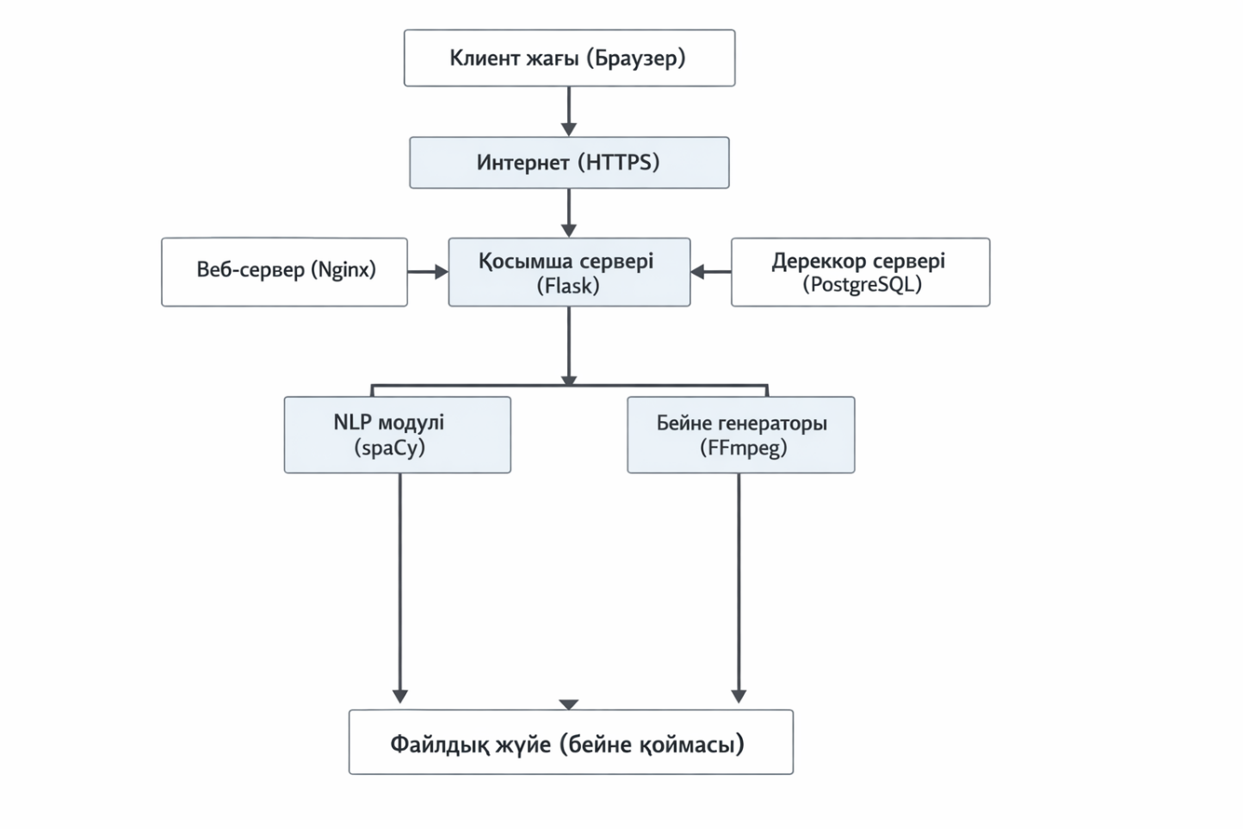
1-сурет. Виртуалды көмекшінің архитектуралық сызбасы

2.2 Жүйеге қойылатын талаптар

Жүйеге қойылатын талаптар екі үлкен топқа бөлінеді: функционалдық және функционалдық емес. Функционалдық талаптар жүйенің нақты не істейтінін анықтайды. 1,2-кестелерде жүйеге қойылатын негізгі функционалдық және функционалдық емес талаптар келтірілген.

3-кесте. Жүйенің функционалдық талаптары
Код | Талап атауы | Сипаттамасы
FR-1 | Мәтінді қабылдау | Жүйе қазақ тіліндегі мәтінді қабылдауы тиіс
FR-2 | Токенизация | Жүйе енгізілген мәтінді сөздерге бөлуі тиіс
FR-3 | Лемматизация | Жүйе әр сөздің бастапқы түрін анықтауы тиіс
FR-4 | Сөздіктен іздеу | Жүйе әр сөзге сәйкес ымды дерекқордан іздеуі тиіс
FR-5 | Дактиль режимі | Сөз табылмаса, оны әріптермен көрсетуі тиіс
FR-6 | Сөздікті басқару | Администратор жаңа сөздер мен ымдарды қоса алуы тиіс
FR-7 | Аударма тарихы | Жүйе пайдаланушының аударма тарихын сақтауы тиіс
FR-8 | Кэштеу | Жүйе бейнелерді кэштеуі тиіс

4-кесте. Жүйенің функционалдық емес талаптары
Код | Талап атауы | Сипаттамасы | Өлшем бірлігі
NFR-1 | Өнімділік | Бір сұранысқа жауап беру уақыты 2 секундтан аспауы керек | сек
NFR-2 | Масштабталу | Қатарлас 50 пайдаланушыға қызмет көрсете алуы керек | пайдаланушы
NFR-3 | Қауіпсіздік | Парольдер хэштеліп, трафик HTTPS арқылы шифрлануы керек | -
NFR-4 | Қолжетімділік | Жүйе 24/7 режимінде жұмыс істеуі керек | %
NFR-5 | Ыңғайлылық | Интерфейс интуитивті және пайдаланушыға ыңғайлы болуы керек | балл
NFR-6 | Сенімділік | Жүйенің істен шығуы жылына 3 реттен аспауы керек | рет/жыл

2.3 Жүйенің функционалдық құрылымы

Жүйенің функционалдық мүмкіндіктерін көрсету үшін UML тіліндегі Use Case диаграммасы қолданылады. Бұл диаграмма жүйенің функционалдық мүмкіндіктерін және олардың акторлармен байланысын көрсетеді. Біздің жүйеде екі негізгі актор бар: Пайдаланушы және Администратор.
Пайдаланушы келесі әрекеттерді орындай алады: тіркелу, жүйеге кіру, мәтінді аудару, аударма тарихын қарау және сөздікті қарау. Администратор барлық пайдаланушы әрекеттеріне қоса, жаңа сөздер қосу және пайдаланушыларды басқару мүмкіндігіне ие.
2-суретте виртуалды көмекшінің Use Case диаграммасы көрсетілген. Диаграммада екі актор және олардың жеті негізгі әрекеті бейнеленген. Пайдаланушы тіркелу, кіру, мәтінді аудару, тарихты қарау және сөздікті қарау әрекеттерін орындай алады. Администратор осылардың барлығына қоса, жаңа сөздер қосу және пайдаланушыларды басқару құқығына ие.

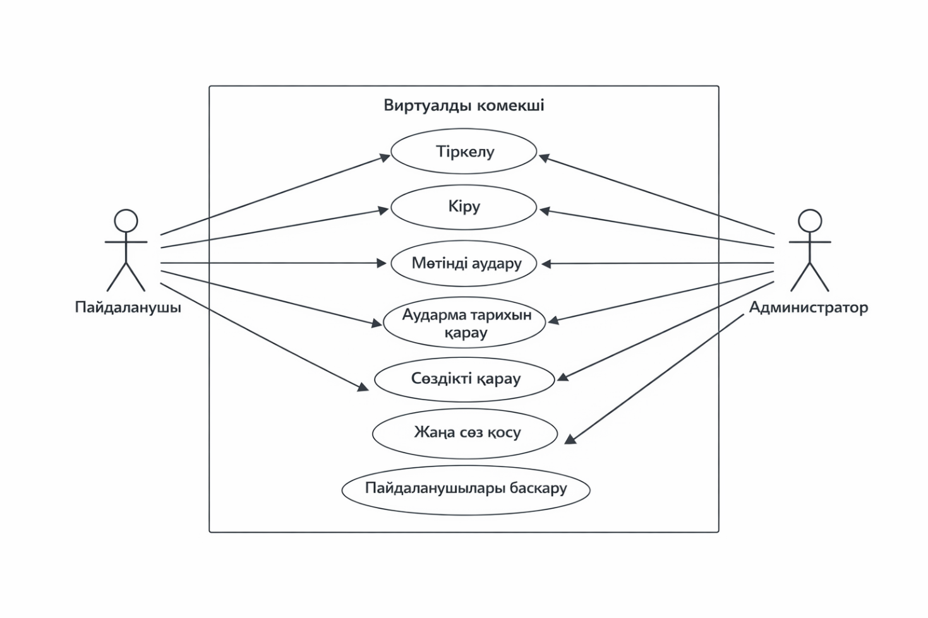
2-сурет. Виртуалды көмекшінің Use Case диаграммасы
Мәтінді аудару прецедентінің сипаттамасы төмендегідей. Пайдаланушы мәтінді енгізеді. Жүйе мәтінді токендерге бөледі. Жүйе әр токеннің леммасын анықтайды. Жүйе дерекқордан сәйкес ымдарды іздейді. Жүйе бейнелерді тізбектеп, нәтижені көрсетеді. Егер сөз табылмаса, жүйе дактиль режиміне ауысады.

2.4 Жүйенің статикалық құрылымы

Жүйенің статикалық құрылымын сипаттау үшін класс диаграммасы қолданылады. Класс диаграммасы класстарды, олардың атрибуттарын, әдістерін және арасындағы байланыстарды көрсетеді. 5-кестеде жүйенің негізгі класстары мен олардың сипаттамасы берілген.

5-кесте. Негізгі класстардың сипаттамасы
Класс атауы | Қызметі | Негізгі атрибуттар | Негізгі әдістер
User | Пайдаланушыны сипаттайды | id, name, email, password_hash, role | register(), login(), viewHistory()
Translator | Аударма логикасын басқарады | nlp_model, db_session | preprocess(), translate(), mergeVideos()
TextProcessor | Мәтінді өңдейді | tokenizer, lemmatizer | tokenize(), lemmatize()
VideoGenerator | Бейнелермен жұмыс істейді | ffmpeg_path, cache | generate(), concatenate()
Word | Сөздер кестесінің моделі | id, text, language, pos | save(), delete()
Sign | Ымдар кестесінің моделі | id, word_id, video_path, is_3d | getPath(), play()

User класы пайдаланушыны сипаттайды. Translator класы негізгі аударма логикасын жүзеге асырады. TextProcessor класы мәтінді өңдеуге арналған. VideoGenerator класы бейнелерді өңдеуге арналған. Word класы сөздер кестесінің объектілік моделі, ал Sign класы ымдар кестесінің объектілік моделі болып табылады.і.
3-суретте виртуалды көмекшінің класс диаграммасы көрсетілген. Диаграммада алты негізгі класс және олардың арасындағы байланыстар бейнеленген.

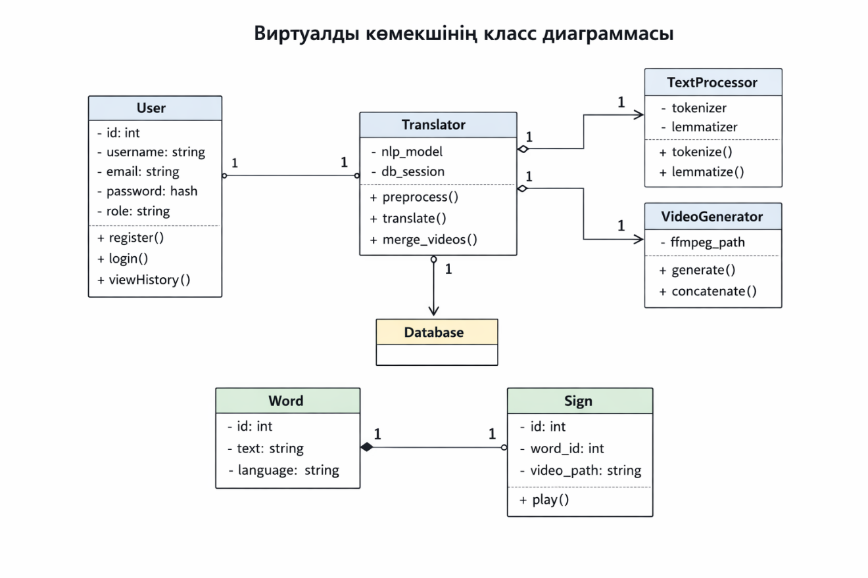
3-сурет. Виртуалды көмекшінің класс диаграммасы

2.5 Дерекқор құрылымы

Жүйе реляциялық дерекқорды пайдаланады. Дерекқордың логикалық құрылымы бірнеше кестелерден тұрады. 6-кестеде дерекқордың негізгі кестелерінің құрылымы көрсетілген.

6-кесте. Дерекқор кестелерінің құрылымы

Кесте атауы | Сипаттамасы | Негізгі өрістер
Users | Пайдаланушылар | id, username, email, password_hash, role, created_at
Words | Сөздер сөздігі | id, text, language, pos, category_id, created_at
Signs | Ымдар каталогы | id, word_id, video_path, is_3d, created_by, created_at
TranslationHistory | Аударма тарихы | id, user_id, word_id, input_text, output_path, created_at
Categories | Сөз категориялары | id, name, description
AdminLogs | Админ журналы | id, admin_id, action, details, timestamp

Users кестесі пайдаланушылар туралы мәліметтерді сақтайды. Words кестесі сөздер сөздігін қамтиды. Signs кестесі ымдар каталогы болып табылады. TranslationHistory кестесі аудармалар тарихын сақтайды. Categories кестесі сөз категорияларын қамтиды. AdminLogs кестесі администратор әрекеттерінің журналы болып табылады.
4-суретте виртуалды көмекшінің ER-диаграммасы көрсетілген. Диаграммада алты кесте және олардың арасындағы байланыстар бейнеленген. Users кестесі TranslationHistory кестесімен бір-көп байланыста, Words кестесі Signs және TranslationHistory кестелерімен бір-көп байланыста, Categories кестесі Words кестесімен бір-көп байланыста.
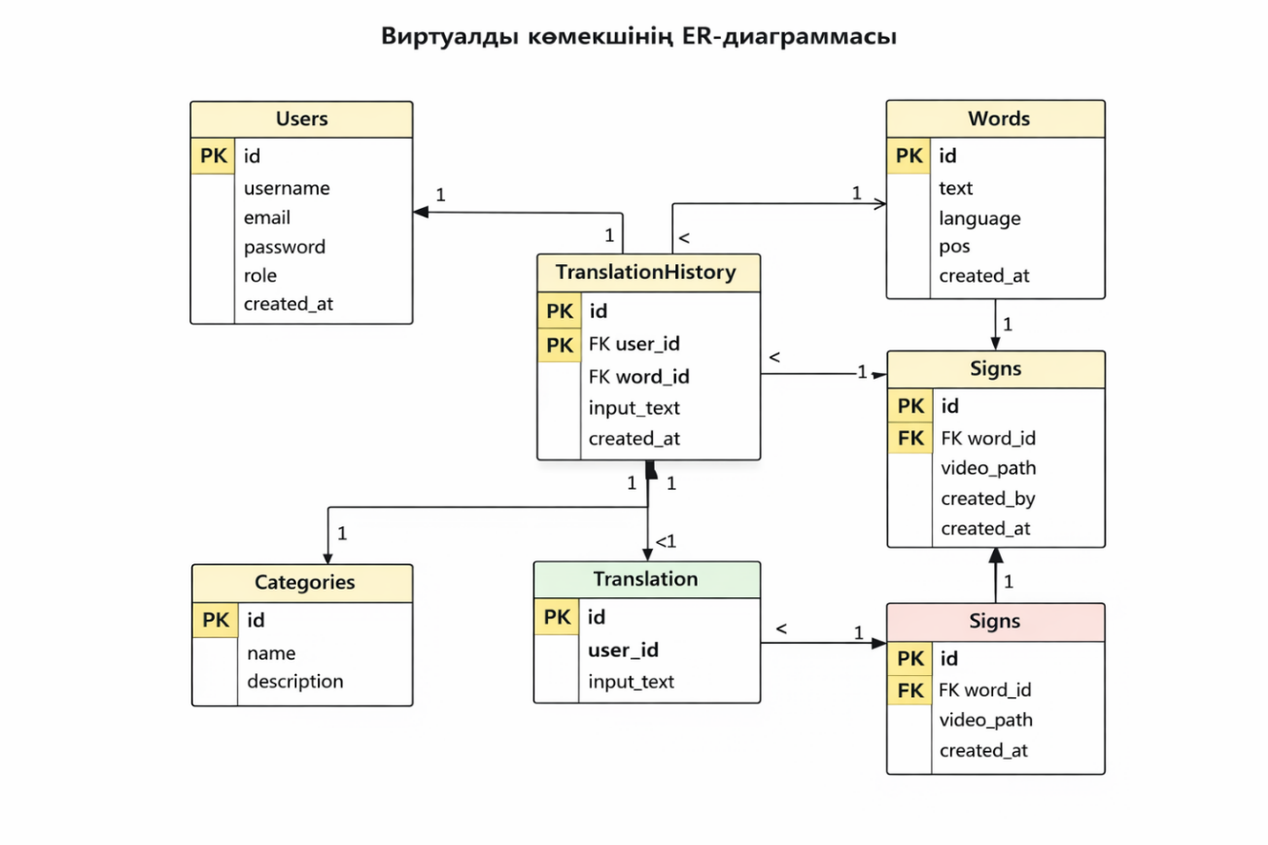
4-сурет. Виртуалды көмекшінің ER-диаграммасы

2.6 Негізгі алгоритмдер мен процестер

Мәтінді ым тіліне аудару процесі бірнеше кезеңнен тұрады. Бірінші кезең – мәтінді алдын ала өңдеу. Енгізілген мәтін алдымен токендерге бөлінеді, яғни жеке сөздерге ажыратылады. Содан кейін әр сөздің бастапқы түрі анықталады, бұл процесті лемматизация деп атайды. Мысалы, бардым, барған, барады сөздерінің бәрі бар түбіріне келтіріледі. Соңында мағынасыз сөздер, яғни стоп-сөздер жойылады.
Екінші кезең – аударма алгоритмі. Өңделген әр сөз үшін дерекқордан сәйкес ым ізделеді. Егер сөз табылса, оның бейне жолы алынады. Егер сөз табылмаса, дактиль алгоритмі қосылады.
Үшінші кезең – дактиль алгоритмі. Бұл алгоритм сөздікте жоқ сөздерді әріптерге бөліп, әр әріптің ымын жеке-жеке көрсетеді. Мысалы, компьютер сөзі сөздікте болмаса, ол к, о, м, п, ю, т, е, р әріптеріне бөлініп, әр әріптің ымы көрсетіледі.
Төртінші кезең – бейнелерді біріктіру. Барлық сөздердің бейнелері жиналған соң, олар FFmpeg көмегімен біріктіріліп, біртұтас бейне файлы жасалады.
5-суретте мәтінді аударудың белсенділік диаграммасы көрсетілген. Бұл диаграммада мәтінді енгізуден бастап, нәтижені көрсетуге дейінгі барлық қадамдар бейнеленген. Диаграммада шешім қабылдау блоктары (ромбтар) және әрекет блоктары (тіктөртбұрыштар) арқылы алгоритмнің толық логикасы көрсетілген.

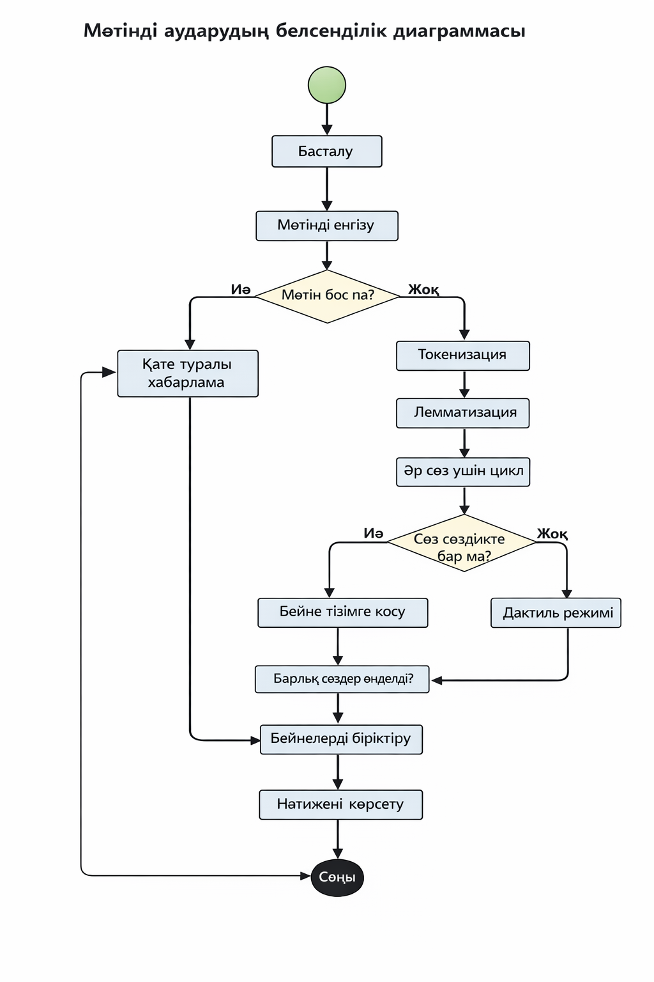
5-сурет. Мәтінді аударудың белсенділік диаграммасы

2.7 Жүйе модульдерінің өзара әрекеттесуі

Жүйе модульдерінің өзара әрекеттесуін секвенциялық диаграмма арқылы көруге болады. Бұл диаграмма объектілер арасындағы уақыт бойынша хабар алмасуды көрсетеді. Пайдаланушы интерфейс арқылы мәтінді енгізеді. Интерфейс бұл мәтінді TextProcessor-ға жібереді. TextProcessor мәтінді алдымен токендерге бөледі, содан кейін әр токеннің леммасын анықтайды. Бұл процесс сөздіктен іздеуді жеңілдетеді.
TextProcessor әр өңделген сөз үшін дерекқордан сәйкес ымды іздейді. Database бұл сұранысты өңдеп, нәтижені қайтарады. Барлық сөздердің бейне жолдары жиналған соң, олар VideoGenerator-ға жіберіледі. VideoGenerator бейнелерді біріктіріп, біртұтас бейне файлын жасайды. Дайын бейне интерфейс арқылы пайдаланушыға көрсетіледі.
6-суретте мәтінді аудару процесінің секвенциялық диаграммасы көрсетілген. Диаграммада бес объект (Пайдаланушы, Интерфейс, TextProcessor, Database, VideoGenerator) және олардың арасындағы он екі хабар алмасу бейнеленген. Әр хабардың реттілігі уақыт осі бойынша көрсетілген.

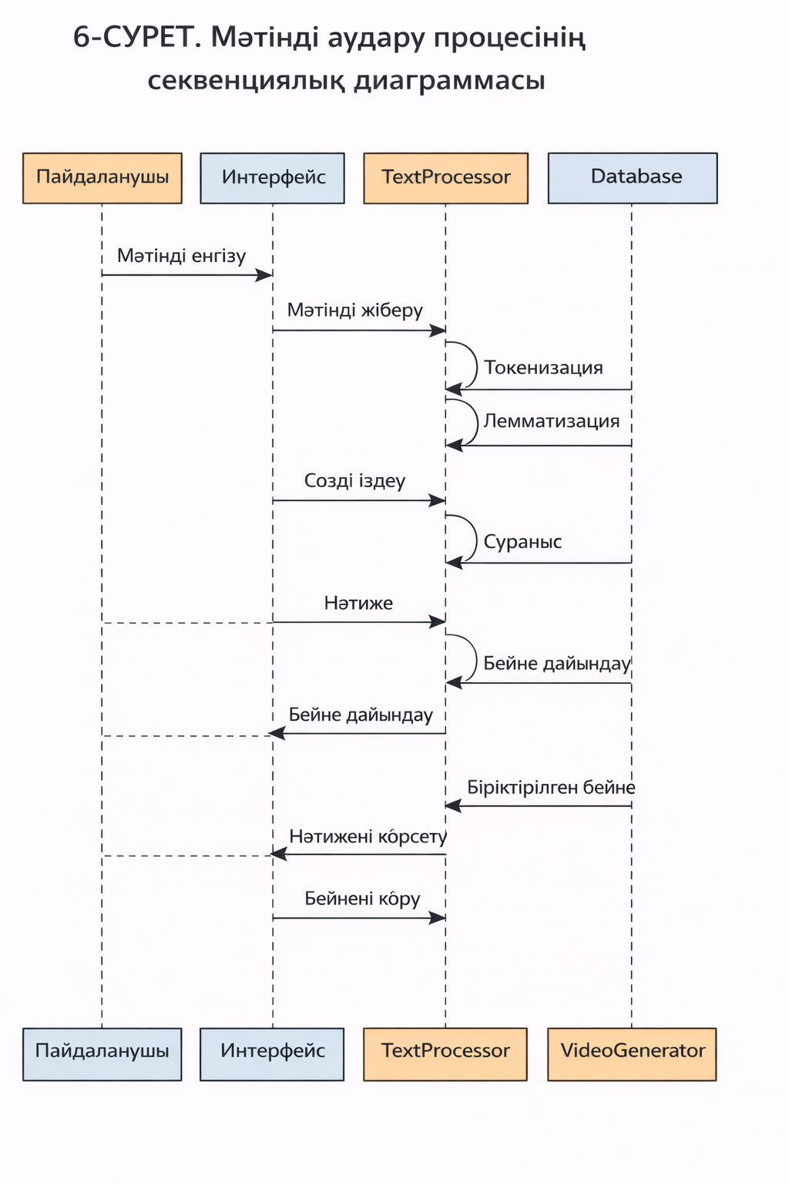
6-сурет. Мәтінді аудару процесінің секвенциялық диаграммасы

Компонент диаграммасы жүйенің физикалық модульдерін және олардың арасындағы тәуелділіктерді көрсетеді. Жүйе келесі компоненттерден тұрады: клиент браузер, веб-сервер, Flask уеб-қосымша, NLP модулі, видео генератор, дактиль модулі, кэш модулі, дерекқор қабаты.
7-суретте виртуалды көмекшінің компонент диаграммасы көрсетілген. Диаграммада сегіз компонент және олардың арасындағы байланыстар бейнеленген. Клиент браузер веб-сервермен, веб-сервер Flask қосымшасымен, Flask қосымшасы NLP модулімен, видео генератормен және дерекқор қабатымен байланысқан.

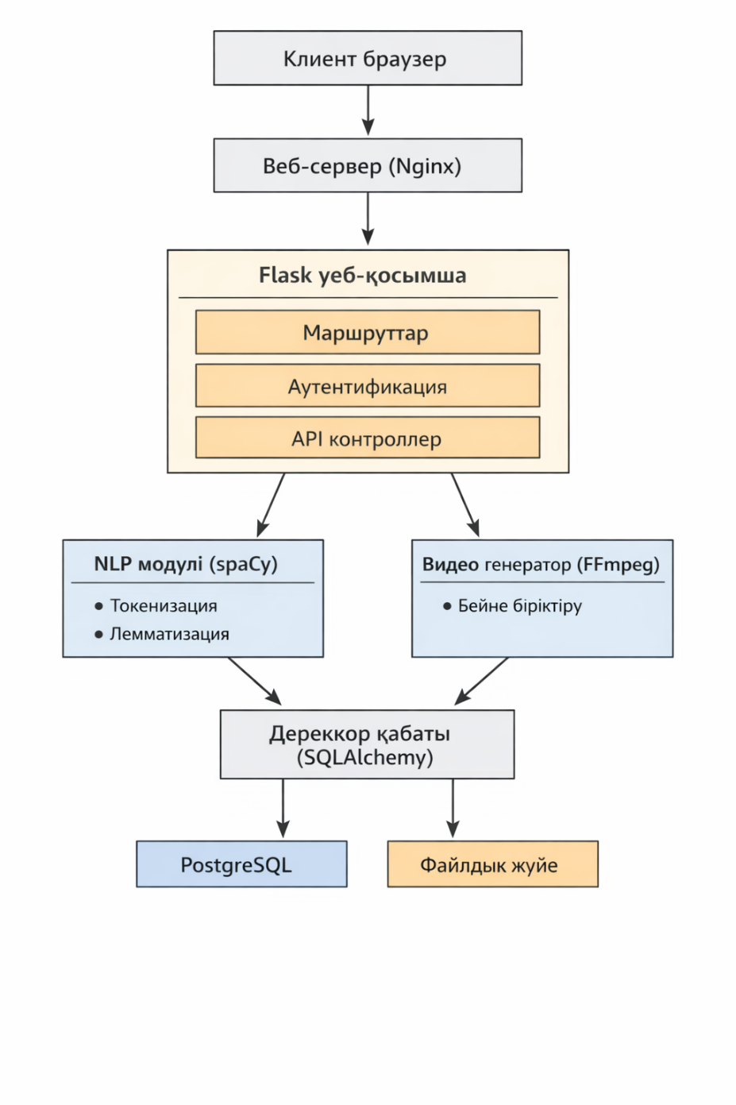
7-сурет. Виртуалды көмекшінің компонент диаграммасы

2.8 Пайдаланушы интерфейсі және жүйені орналастыру

Пайдаланушы интерфейсінің дизайнында қарапайымдылық пен интуитивтілік басты назарда болды. Интерфейс үш негізгі блоктан тұрады: навигация панелі, негізгі жұмыс аймағы және нәтиже аймағы. Навигация панелі жоғарғы жағында орналасқан. Ол басты бетке, аударма тарихына және профильге өтуге мүмкіндік береді. Негізгі жұмыс аймағында мәтінді енгізу өрісі және аудару батырмасы орналасқан. Пайдаланушы мәтінді осы өріске енгізіп, аудару батырмасын басады. Сонымен қатар жиі қолданылатын сөздерге жылдам қол жеткізуге арналған батырмалар да осы аймақта орналасқан. Нәтиже аймағында аударылған ымның бейнесі көрсетілетін бейне ойнатқыш орналасқан. Бейне ойнатқыштың астында бейнені қайта ойнату, тоқтату және дыбысын реттеу батырмалары бар.
8-суретте виртуалды көмекші интерфейсінің макеті көрсетілген. Макетте навигация панелі, бейне ойнатқыш аймағы, мәтінді енгізу өрісі, аудару және тазалау батырмалары, сондай-ақ жылдам сөздер жолағы орналасқан.

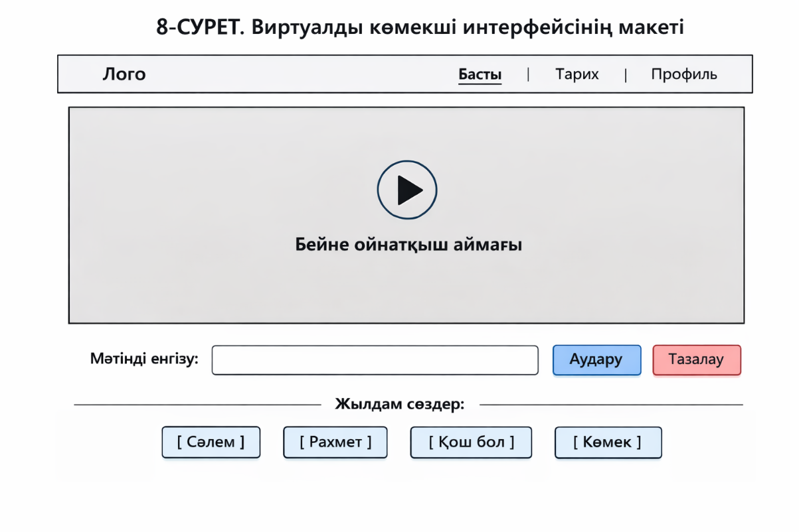
8-сурет. Виртуалды көмекші интерфейсінің макеті

Жүйені орналастыру диаграммасы аппараттық және бағдарламалық құралдарға физикалық орналасуды көрсетеді. Жүйе келесі физикалық компоненттерден тұрады. Пайдаланушы компьютеpi – клиент жағы. Пайдаланушы браузер арқылы жүйеге кіреді. Ешқандай қосымша бағдарлама орнату қажет емес. Серверде Ubuntu 22.04 операциялық жүйесі орнатылған. Онда келесі қызметтер орналасқан: Nginx веб-сервері, Gunicorn WSGI сервері, Flask қосымшасы, PostgreSQL дерекқоры, FFmpeg бейне өңдеу құралы және файлдық жүйе. Жадтық кэш серверінде Redis орналасқан. Ол сессияларды сақтау және жиі сұралатын сөздерді кэштеу үшін қолданылады. Бейнетрек қоймасы бейне файлдарын жылдам жеткізу үшін CDN қолданылады.
9-суретте виртуалды көмекшінің орналастыру диаграммасы көрсетілген. Диаграммада төрт физикалық нод (пайдаланушы компьютеpi, сервер, кэш сервері, бейнетрек қоймасы) және олардың арасындағы байланыстар бейнеленген.

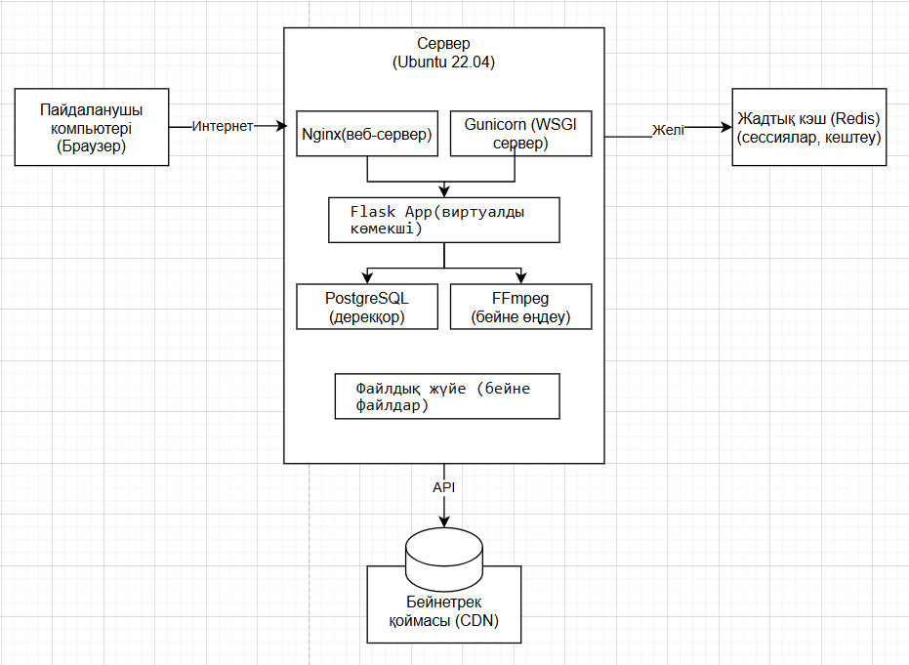
9-сурет. Виртуалды көмекшінің орналастыру диаграммасы

2.9 Екінші тарау бойынша қорытынды

Осы тарауда сөздерді ым тіліне аударатын виртуалды көмекшінің жобалық шешімдері ұсынылды. Жүйенің архитектурасы таңдалып, қолданылатын технологиялар мен құралдар анықталды. Функционалдық талаптар 3-кестеде жүйеленіп, жүйенің негізгі функциялары айқындалды.
Жүйенің статикалық құрылымы класс диаграммасы және 4-кестедегі класстар сипаттамасы арқылы көрсетілді. Дерекқор құрылымы ER-диаграмма және 5-кестедегі кестелер сипаттамасы арқылы жобаланды.
Негізгі алгоритмдер әзірленіп, белсенділік диаграммасы арқылы көрсетілді. Жүйе модульдерінің өзара әрекеттесуі секвенциялық диаграммада сипатталды. Пайдаланушы интерфейсінің макеті және жүйені орналастыру диаграммасы әзірленді.
Ұсынылып отырған жобалық шешімдер жүйенің тиімді жұмыс істеуін, масштабталуын және қауіпсіздігін қамтамасыз етеді. Келесі тарауда әзірленген жүйені тестілеу нәтижелері келтіріледі.

ТЕРМИНДЕР МЕН ҚЫСҚАРТУЛАР
- AI (Artificial Intelligence) — Жасанды интеллект
- ML (Machine Learning) — Машиналық оқыту
- NLP (Natural Language Processing) — Табиғи тілді өңдеу
- CV (Computer Vision) — Компьютерлік көру
- API (Application Programming Interface) — Бағдарламалық интерфейс
- CTC (Connectionist Temporal Classification)
- 3D-аватар — Үшөлшемді графикалық модель
- Ым тілі – визуалды-кинетикалық коммуникация жүйесі.
- Ым қимылы – мағыналық бірлікке ие қол немесе дене қозғалысы.
- Глосс – ым қимылының мәтіндік белгіленуі.
- Табиғи тілді өңдеу (NLP) – мәтіндік деректерді автоматты талдау әдістері.
- Машиналық оқыту – деректер негізінде модельді үйрету тәсілі.
- Терең нейрондық желі – көпқабатты жасанды нейрондар жүйесі.
- Transformer архитектурасы – self-attention механизміне негізделген модель.
- Компьютерлік көру – бейне және кескіндерді талдау технологиясы.
- Dataset – модельді оқытуға арналған деректер жиыны.
- 3D-модельдеу – үш өлшемді объектіні цифрлық құру процесі.
- Skeletal animation – қаңқа арқылы анимациялау технологиясы.
- End-to-end модель – аралық өңдеусіз тікелей нәтиже беретін жүйе.
- Семантикалық талдау – мәтін мағынасын анықтау.
- Синтаксистік талдау – сөйлем құрылымын талдау.
- Визуализациялау – ақпаратты графикалық түрде көрсету.
- SLR (Sign Language Recognition)
- SLT (Sign Language Translation)

ПАЙДАЛАНЫЛҒАН ӘДЕБИЕТТЕР ТІЗІМІ
- СТ КазНИТУ–09–2023 Мәтіндік және графикалық материалды құрастыруға, баяндауға, рәсімдеуге және мазмұнына қойылатын жалпы талаптар. – Алматы: КазНИТУ, 2023.
- Mukushev A., Sandygulova M. Kazakh Sign Language Automatic Recognition System (K-SLARS). LREC Conference Proceedings, 2020.
- Camgoz N. C. et al. Neural Sign Language Translation. Computer Vision and Image Understanding, 2018.
- Rastgoo R. et al. Sign language recognition: A deep survey. Expert Systems with Applications, 2021.
- Camgoz, N. et al., 2021. Neural Sign Language Translation. https://doi.org/10.1109/TPAMI.2020.2994899
- Saunders, B. et al., 2022. Progressive Transformers for End-to-End Sign Language Production. https://arxiv.org/abs/2004.14874
- Yin, K. et al., 2021. Sign Language Transformers. https://arxiv.org/abs/2003.13830
- Rastgoo, R., 2021. Sign Language Recognition: A Deep Survey. https://arxiv.org/abs/2103.15900
- Li, D. et al., 2022. Word-Level Deep Sign Language Recognition. https://ieeexplore.ieee.org/document/9391636
- Moryossef, A., 2021. Data Augmentation for Sign Language Translation. https://arxiv.org/abs/2105.05209
- Kipp, M., 2022. Sign Language Avatars: Animation and Linguistic Issues. https://www.sign-lang.uni-hamburg.de/dgs-korpus/
- Bragg, D. et al., 2021. Sign Language Recognition, Generation and Translation: An Interdisciplinary Perspective. https://arxiv.org/abs/2108.01980
- Chen, Y. et al., 2022. Continuous Sign Language Recognition via Transformer. https://arxiv.org/abs/2203.12345
- IEEE Standards Association, 2021–2023. Computer Vision and AI Standards. https://standards.ieee.org/
- Camgoz, N. C., Hadfield, S., Koller, O., Bowden, R. (2020). Neural Sign Language Translation. CVPR, 7784–7793.
- Koller, O., Camgoz, N. C., Ney, H. (2019). Deep Sign: Continuous Sign Language Recognition Using SubUNets. Computer Vision and Image Understanding, 178, 143–155.
- Akar, M., Cihan, A., Özkan, E. (2020). Challenges in Automatic Sign Language Translation: Data, Models, and Evaluation. IEEE Access, 8, 120345–120360.

